МИНИСТЕРСТВО СЕЛЬСКОГО ХОЗЯЙСТВА РФ

ФГБОУ ВО СПбГАУ ОСП ДПОС «Академия менеджмента и агробизнеса»

Кафедра модернизации технологий в АПК

Выпускная аттестационная работа

на тему:
« Организация тренировочного процесса в конно-спортивном клубе Северная звезда г. Мурманск»

Выполнила:
слушатель проф.переподготовки
«Физическая культура
и конный спорт»
Бойкова Галина Александровна

Руководитель:

Проверил:

Санкт-Петербург
КСК «Вента-Арена»
2018

Содержание

Введение 3
Глава 1. Теоретические основы физической и психологической подготовки спортсменов по конному спорту 5
1.1.Анализ основных подходов к подготовке спортсменов-конников 5
1.2.Роль общей физической подготовки при подготовке спортсменов-
конников
1.3.Эмоциональная и психологическая сторона состояния лошади 8
1.4.Особенности специальной физической и психологической подготовки спортсменов-конников 10
Глава 2. Содержание программы специально-разработанных
упражнений, направленных на развитие общей и специальной
физической и психологической подготовки спортсменов-конников
(на примере спортсменов-конников в конно - спортивном клубе
Северная звезда г. Мурманск) 15
2.1.Изучение начального уровня общей и специальной физической и психологической подготовки спортсменов-конников 15
2.2.Результаты общей и специальной физической и психологической подготовки спортсменов-конников в КСК «Северная звезда»
Выборка из 4 спортсменов (итоги)22
Заключение26
Список литературы27
Приложение29

Введение

Современный уровень спортивных достижений предъявляет большие требования не только к совершенствованию методики тренировки, но
и к изучению взаимосвязи систем организма, влияния их на спортивные
достижения.
Целью данной работы является организация тренировочного процесса в конно - спортивном клубе Северная звезда г. Мурманск.
В соответствии с поставленной целью можно сформулировать следующие задачи:
- изучить теоретические основы физической и психологической подготовки спортсменов по конному спорту;
- провести практическое изучение общей и специальной физической и психологической подготовки в учебно-тренировочной группе (на примере спортсменов-конников в конно- спортивном клубе Северная звезда г.Мурманск);
- исследовать программу специально-разработанных упражнений, направленных на развитие общей и специальной физической и психологической подготовки спортсменов-конников, выявить динамику результатов общей и специальной физической и психологической подготовки спортсменов-конников.
Теоретическая значимость работы в первую очередь состоит в том,
что предложен и обоснован подход при рассмотрении тренировочного процесса в конном спорте, а именно: объект тренировочного процесса
рассматривать как систему «всадник - лошадь». Во-вторых, теоретически
обоснована и экспериментально доказана необходимость спортивного от
бора в конном спорте. Определены основные факторы, влияющие на некоторые стороны подготовленности, характерные для системы «всадник -
лошадь», которые нашли практическое применение, как при отборе, так и
в тренировочном процессе. Практическая значимость результатов исследования состоит в возможности более эффективно подбирать лошадей для всадников, индивидуализировать тренировочный процесс, что подтверждается результатами.
В процессе работы, использовались такие приемы, как системный подход, анализ и синтез, индукция и дедукция. В совокупности, использованные в выпускной квалификационной работе методы, позволили обеспечить достоверность анализа и обоснованность выводов.
Работа структурирована согласно логике поставленных задач и состоит из введения, двух глав, заключения, списка использованных источников и приложений.

Глава 1. Теоретические основы физической и психологической подготовки спортсменов по конному спорту
1.1.Анализ основных подходов к подготовке спортсменов-конников

Теория и методика физического воспитания является одной из основных профилирующих дисциплин в системе профессиональной подготовки специалистов. Она обеспечивает необходимый уровень теоретических и методических знаний, раскрывает условия реализации образовательных, воспитательных, оздоровительных задач физического воспитания.
Система спортивной подготовки – это комплекс мероприятий, обеспечивающий высокий уровень готовности к соревнованиям и максимальную реализацию наличных возможностей спортсмена в ходе соревновательного противоборства.
Многолетняя подготовка в конном спорте строится на основе следующих методических положений:
1. Единая педагогическая система, обеспечивающая преемственность задач, средств, методов, организационных форм подготовки всех возрастных групп. Основным критерием эффективности многолетней подготовки является наивысший спортивный результат, достигнутый в оптимальных возрастных границах.
2. Целевая направленность по отношению к высшему спортивному мастерству в процессе подготовки всех возрастных групп.
3. Оптимальное соотношение (соразмерность) различных сторон подготовленности спортсмена в процессе многолетней тренировки.
4. Неуклонный рост объема средств общей и специальной подготовки, соотношение между которыми постепенно изменяется.
5. Поступательное увеличение объема и интенсивности тренировочных и соревновательных нагрузок, их неуклонный рост на протяжении многолетней подготовки. Каждый период очередного годичного цикла должен начинаться и завершаться на более высоком уровне тренировочных нагрузок по сравнению с соответствующим периодом предыдущего годичного цикла.
6. Строгое соблюдение постепенности в процессе использования тренировочных и соревновательных нагрузок, особенно в занятиях с детьми, подростками, юношами и девушками. Всесторонняя подготовленность неуклонно повышается лишь в том случае, если тренировочные и соревновательные нагрузки на этапах многолетней тренировки соответствуют возрастным и индивидуальным особенностям спортсмена.

1.2.Роль общей физической подготовки при подготовке спортсменов-конников

Развитие общей и специальной выносливости спортсмены-конники осуществляют в основном на тренировках верхом на лошадях, однако этого недостаточно и рекомендуется шире применять комплекс средств разносторонней физической подготовки.
Роль разносторонней физической подготовки для спортсменов - конников исключительно велика. Она должна проводиться систематически в сочетании с технической, тактической и волевой подготовкой.
Научно доказано, что гимнастические упражнения, специально подобранные и систематически выполняемые, развивают определенные группы мышц и являются поэтому, прекрасным средством, помогающим быстрее ликвидировать недостатки в посадке всадников и способах управления лошадью. А легкоатлетический бег, плавание и спортивные игры, в частности, повышают функциональный уровень сердечно-сосудистой системы и органов дыхания, что значительно улучшает спортивную работоспособность спортсменов-конников.
Общая и специальная физическая подготовка включает много средств, которые не только содействуют, но и ускоряют развитие необходимых двигательных качеств спортсменов-конников.
Целенаправленный подбор средств этой подготовки должен исходить из следующих основных методических положений:
1. Необходимо подбирать такие упражнения из различных видов спорта, которые имеют сходство по характеру, нервно-мышечных усилий с режимом обычных действий спортсменов-конников;
2. Нужно выделить время для упражнений на улучшение общей координации движений и баланса. Например: гимнастическая полусфера (эффективно включает в работу мышцы-стабилизаторы), гимнастические мячи (круглой и овальной формы).
Необходимо также применять упражнения, которые являются средством, способствующим более полному и быстрому восстановлению работоспособности спортсменов-конников при напряженной тренировочной работе верхом и повышению общего уровня функционального состояния организма (упражнения на расслабление, различные подвижные и спортивные игры, плавание). Кроме этих основных методических, положений, полезно знать, что исследованиями в ряде видов спорта установлено быстрое снижение ранее достигнутого уровня силовой и скоростно-силовой подготовки при исключении из тренировочного процесса приведенных выше видов упражнений, что нарушает стабильность и точность в технике. Во время подготовительного периода силовые упражнения должны быть направлены на развитие статической выносливости, в частности, способности длительного поддержания правильной посадки, сохранения силы, группы мышц ног (шенкель, шлюз).
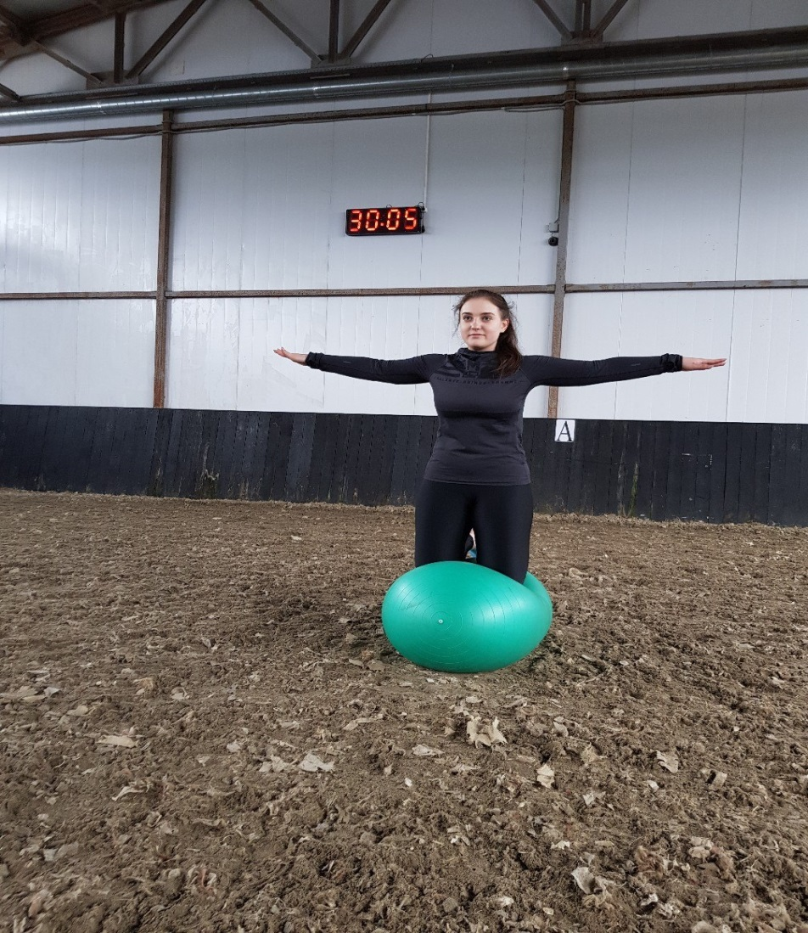
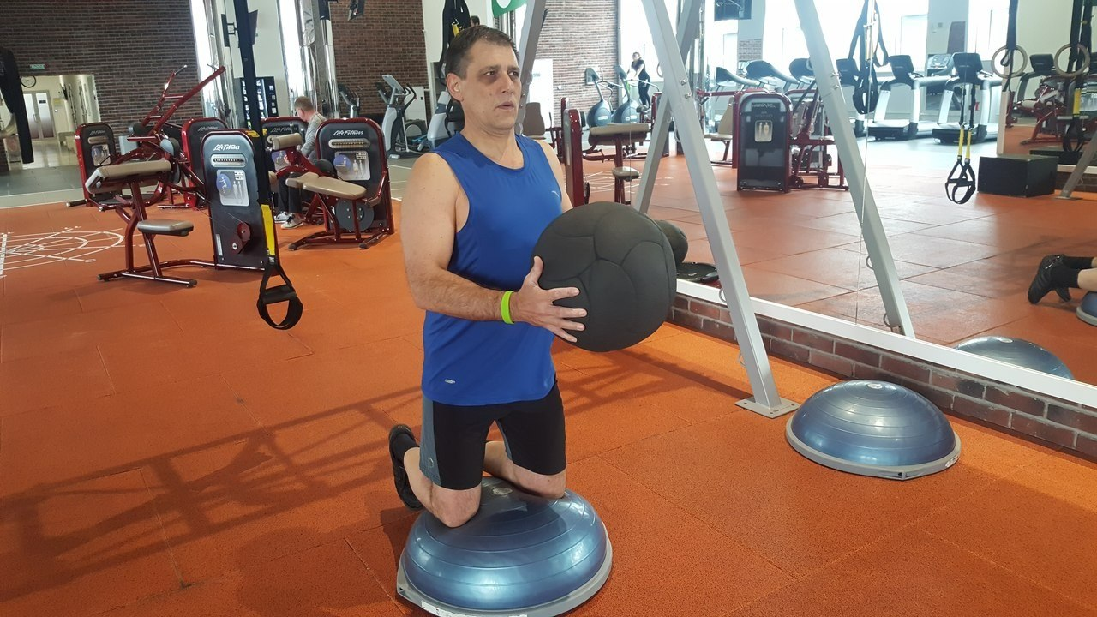

Рис.1,2. «Упражнения на улучшение общей координации движений и баланса»
1.3.Эмоциональная и психологическая сторона состояния лошади

Лошади и люди – два разных биологических вида. Поэтому инстинктивно, без предварительного обучения, люди не умеют распознавать коммуникативные сигналы лошадей.
Часто люди не понимают, когда лошадь только начинает говорить, что ей неприятно, больно, что она испытывает страх или раздражение. Это приводит к тому, что лошадь, «намеки» которой мы игнорируем, в итоге переходит на «крик», то есть демонстрирует очень яркие и выразительные сигналы: шараханье и паническое бегство, укусы, удары ногами, попытки сбросить всадника и так далее. Подобное поведение мы называем «конфликтным».
Однако часто и эти сигналы воспринимаются человеком неверно: не как сигналы о дискомфорте и непонимании, а как сознательное неповиновение, нежелание сотрудничать, попытки обмануть, поиздеваться, избежать работы. В глазах человека это оправдывает наказание и ужесточение средств контроля, что порождает еще больший дискомфорт для лошади и не способствует пониманию и дружеским отношениям.
Гармония в отношениях невозможна без взаимопонимания. При истинном партнерстве и дружбе участники всегда замечают состояние друг друга и вовремя реагируют на изменения. Представьте, что бы чувствовали вы, если бы у вас, например, болела голова, а ваш партнер заставлял бы вас делать какую-то работу, а при ваших попытках объяснить что-то про боль, лишь стал бы принуждать вас еще сильнее! Вы бы желали и дальше с ним работать?
Поэтому важно научиться распознавать даже самые слабые признаки определенных эмоциональных состояний.
Важные эмоциональные состояния лошади:
- внимание и интерес,
- чувственное удовольствие,
- тревога и страх,
- агрессия,
- игра,
- дискомфорт, стресс и боль.

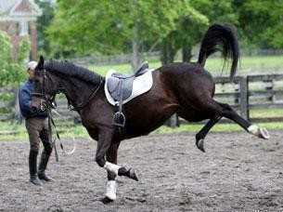
Для комфортного состояния лошади в работе важно ее содержание (моцион, рацион, свободное времяпровождение (пребывание на свежем воздухе)).

1.4.Особенности специальной физической и психологической подготовки спортсменов-конников

Подготовка и становление спортсмена в любом виде спорта практически никогда не попадает под шкалу раз и навсегда определенных методик. Тем более в конном спорте, где спортсмен может быть отлично подготовлен, но без лошади не представляет ничего.
Одна из самых распространенных психологических проблем – это страх перед лошадью.
Определенный страх перед лошадьмивполне нормален и его следует ожидать. Страх, на самом деле не так опасен, ведь он продиктован инстинктом самосохранения, благодаря которому мы живы. Все в той или иной степени боятся лошадей, но когда этот страх мешает спортивным достижениям, наступает время обратиться за помощью.
В настоящее время тренировочный процесс и спортивная деятельность спортсменов, в том числе и в конном спорте, характеризуется возрастанием физических и нервных нагрузок. Это обусловливает высокую степень эмоционального и психического напряжения, которые в большинстве случаев негативно влияют на эффективность тренировочного процесса и соревновательную результативность. Показано, что психологическое состояние спортсмена, его психофункциональная подготовленность, оказывает значительное, а иногда и решающее влияние на эффективность спортивной деятельности.
В виду этого психофункциональная подготовленность спортсменов как к освоению больших объемов тренировочных нагрузок, так и, особенно, к напряженной соревновательной деятельности, приобретает важнейшее значение. Надежность проявления достигнутого уровня подготовленности спортсменов в соревнованиях всегда считалась признаком высокого уровня подготовленности, а в последнее время выступает на одно из первых мест.
В настоящее время под «психологической подготовленностью» или «психофункциональной подготовленностью» понимают уровень развития комплекса психических качеств и особенностей личности спортсменов, от которых зависит совершенное и надежное выполнение спортивной деятельности в экстремальных условиях тренировки и соревнований, которая рассматривается как составная часть функциональной подготовленности спортсменов.
Упражнения для развития важнейших для конников психических качеств и свойств интегрируются в структуру тренировочного занятия, носят специфический характер, имеют определенную психофункциональную направленность и не противоречат формированию других навыков и качеств.
Продолжительность одного тренировочного занятия при реализации программы спортивной подготовки, рассчитывается в академических часах с учетом возрастных особенностей и этапа (периода) подготовки занимающихся и не может превышать:
- на спортивно-оздоровительном этапе -2 часа;
- на этапе начальной подготовки -2 часа;
- на тренировочном этапе (этапе спортивной специализации)-3 часа;
- на этапе совершенствования спортивного мастерства-4 часа;
- на этапе высшего спортивного мастерства -4 часа.
При проведении более одного тренировочного занятия в один день суммарная продолжительность занятий не может составлять более 8 академических часов.
Методические принципы:
1) Направленность на максимально возможные достижения.
Направленность на максимально возможные (высшие) достижения реализуется при использовании наиболее эффективных средств и методов спортивной подготовки, поэтапном усложнении тренировочного процесса и соревновательной деятельности, оптимизации бытового режима спортсменов, применении оптимальной системы питания, отдыха и восстановления.
2) Программно-целевой подход к организации спортивной подготовки.
Данный принцип выражается в прогнозировании спортивного результата и его составляющих, моделировании основных сторон соревновательной деятельности, уровня подготовленности (физической, технической, тактической, психической, теоретической), структуры тренировочного и соревновательного процесса в различных циклах, составлении конкретных программ спортивной подготовки на различных этапах и их реализации, внесении коррекций, обеспечивающих достижение конечной целевой установки - побед на определенных спортивных соревнованиях, достижении конкретных спортивных результатов.
3) Индивидуализация спортивной подготовки.
Процесс спортивной подготовки должен строиться с учетом индивидуальных особенностей конкретного спортсмена, его пола, возраста, функционального состояния, спортивного мастерства.
4) Единство общей и специальной спортивной подготовки.
На основе общей физической подготовки, заложенной на начальных этапах многолетней подготовки спортсмена, должно происходить увеличение доли специализированных упражнений в общем объеме тренировочных средств.
5) Непрерывность и цикличность процесса подготовки.
Спортивная подготовка строится как круглогодичный и многолетний
взаимосвязанный процесс. Цикличность спортивной подготовки проявляется в необходимости систематического тренировочного процесса и одновременного изменения их содержания в соответствии с закономерностями тренировочного процесса и этапов спортивной подготовки.
6) Возрастание нагрузок.
Правильное использование нагрузок и воздействий в процессе подготовки спортсмена основывается на принципе их возрастания (постепенность, ступенчатость, волнообразность) и повышается в зависимости от этапа подготовки, возраста и спортивного мастерства спортсмена.
7) Взаимосвязанность спортивной подготовки и соревновательной деятельности.
Рациональное построение процесса подготовки спортсмена предполагает его строгую направленность на формирование календаря соревновательной деятельности, обеспечивающей эффективное выступление спортсмена на спортивных соревнованиях соответствующего уровня.
3.2. Требования к технике безопасности в условиях тренировочных занятий и соревнований.
Лицо, проходящее спортивную подготовку, обязано:
- своевременно проходить медицинские осмотры, предусмотренные в соответствии с настоящим ФЗ,
- выполнять по согласованию с тренером указания врача;
-незамедлительно сообщать руководителям или иным ответственным должностным лицам организации, осуществляющей спортивную подготовку, либо своему тренеру, о возникновении при прохождении спортивной подготовки ситуаций, представляющих угрозу жизни или здоровью этого лица либо жизни или здоровью иных лиц, в том числе неисправностях используемых оборудования и спортивного инвентаря, заболеваниях и травмах, а также о нарушениях общественного порядка при прохождении спортивной подготовки;

Глава 2. Содержание программы специально-разработанных упражнений, направленных на развитие общей и специальной физической и психологической подготовки спортсменов-конников
(на примере спортсменов-конников в конно-спортивном клубе Северная звезда г. Мурманск)
2.1.Изучение начального уровня общей и специальной физической и психологической подготовки спортсменов-конников

Тренировки проводятся в современном конно-спортивном клубе (далее - КСК) «Северная звезда». Инфраструктура КСК позволяет комфортно и качественно содержать лошадей (необходимо для того, чтобы лошадь получала удовольствие от тренировочного процесса) и обеспечивает всем необходимым спортсменов (крытый манеж, раздевалки, душевые, а также все необходимое оборудование для проведения тренировок). Условия содержания играют немаловажную роль.
Особенностью персонала КСК «Северная звезда» является одинаково доброжелательное отношение ко всем занимающимся спортсменам не зависимо от их уровня подготовки.
Очень важно понимать, что без детского спорта не будет и достижений в большом спорте. Как правило, показывают хорошие результаты те всадники, которые проходят достойную детскую школу.

Объектом исследования в работе является группа спортсменов-конников разного возраста и уровня физической подготовки.
Спортсмен 1.Возраст 12 лет, пол женский, гимнастка, в спорте с 3 – х лет. Уровень физической подготовки 5 (по 5 и бальной шкале). Систематические занятия акробатикой и боевыми искусствами. Стаж ве 2 года. В конкуре 4 месяца. Тренировки 3 раза в неделю.
Психологические качества: боится высоты (страх перед барьерами).особенности в тренировочном процессе (в случае неудач, реакция истерика), но несомненным положительным качеством является целеустремленность.
Выбранное направление- конкур.
Цель (на год): уверенное прохождение маршрутов высотой до 60см.
Спортсмен 2. Возраст 54 года, пол женский. Уровень физической подготовки 1,5 (из 5). Занимается ве 1,5 года.
Психологические качества: заторможенность реакции, постоянный анализ, прежде чем, что то сделать, поиск причин, почему не может в данный момент сделать( например изменить положение рук или ног).
Не имеет дополнительных физических нагрузок. Страх скорости.
Выбранное направление- любительская езда.
Тренировки 2 раза в неделю с тренером и 1-2 раза самостоятельно
Цель (на год): уверенная езда тремя аллюрами. Выполнение базовых элементов манежной езды.
Спортсмен 3. Возраст 21, пол женский. Уровень физической подготовки 4 (из5) лишний вес. Занимается верховой ездой 2 года. Систематические занятия с фитнесс тренером.
Психологические качества: спокойная, уравновешенная, целеустремленная. Страх потери контроля управления над лошадью. Страх незнакомого препятствия.
Тренировки 4 раза в неделю
Выбранное направление- конкур.
Цель (на год): уверенное прохождение маршрутов высотой до 110см.
Спортсмен 4. Возраст 54, пол мужской. Занимается верховой ездой 3 года. Уровень физической подготовки 4 (из 5).
Психологические качества:
взрывной, перекладывает ответственность на лошадь и на тренера в случае неудач. Не внимательный. Целеустремленный. Излишне рисковый. Имел травму - исключено положение пятки вниз.
Выбранное направление-конкур.
Тренировки 4-5 раз в неделю.
Цель (на год): уверенное прохождение маршрутов высотой до 100см.

В группе спортсмены получали и не получали дополнительную физическую подготовку. Однако большинство всадников имели одинаковую сложность в развитии баланса и равновесия на лошади. На тренировках применялось множество упражнений для развития этих качеств. И как показала практика, спортсмены, имеющие дополнительную физическую нагрузку (особенно с тренером) гораздо быстрее справлялись с задачей. Они лучше понимали свое тело и имели лучший контроль над ним. Эти всадники быстрее нашли баланс и стали более раскрепощенными.
Период тренировок и выборки для исследования - календарный год.
Полный курс обучения рассчитан приблизительно. Количество занятий на определенных этапах может меняться в зависимости от индивидуальных особенностей ученика и его физической подготовки.
Примерный план начальных занятий по обучению верховой езде в КСК «Северная звезда»

Самые первые занятия проводятся на специальной огороженной территории. Манеж 20-40 или крытая бочка.
Первое занятие обязательно теоретическое ( 25-30 минут теории и 10-20 минут практики). На данном этапе изучается:
- техника безопасности при работе с лошадью
- особенности поведения лошади в разных условиях
- посадка и спешивание
- действия всадника в случае падения с лошади
- основы посадки в седле: работа и взаимодействие различных частей тела человека (корпус, руки, ноги) при езде на лошади
- основы управления (посыл, торможение, повороты)
- практические упражнения: упражнения на выработку равновесия и т.д.
- езда без стремян
2 этап
На данном этапе изучается:
- учебная рысь (основы посадки и управления)
- строевая рысь (основы посадки и управления)
- учебная и строевая рысь со стременами и без стремян
- практические упражнения
3 этап
На данном этапе изучается:
- основы посадки и управления на галопе
- действия всадника в экстремальных ситуациях
- принципы езды по пересеченной местности
Далее формируются группы. Мы стараемся комплектовать группы по уровню подготовки всадников. Для каждой группы составляется примерный план тренировок. В зависимости от успеваемости группы, темы и цели некоторых тренировок могут меняться. В среднем большинство спортсменов имеют не более 3 тренировок в неделю. И только некоторые 4-6 тренировок.
Группы - не превышающие 1-2 занятия в неделю показывают стабильно медленный результат. Их программа значительно отличается, как правило, такие всадники не выступают на соревнованиях совсем или принимают участие только в клубных тестах.
Хотелось бы отметить, что именно взаимодействие спортсмена с лошадью является глубинной сутью конного спорта; высокая степень подготовленности отдельно всадника и отдельно лошади, безусловно, важна, но недостаточна для получения высокого спортивного результата. В связи с этим, реализация спортивной подготовки в конном спорте возможна только при условии одновременной работы с всадником и лошадью как спортивной парой.
В связи с этим лошади тоже имеют свою рабочую неделю по нагрузке.
Пример для лошади несущей конкурные нагрузки (недельный план работы):
- понедельник-выходной (шагалка);
- вторник- легкая работа под седлом;
- среда- работа под седлом (упражнения с использованием кавалетти);
- четверг- работа под седлом (связки препятствий или гимнастический ряд);
- пятница-работа под седлом (например - гимнастирование лошади);
- суббота-прохождение маршрута;
- воскресенье - легкая работа под седлом.
Программа КСК «Северная звезда» ориентирована на подготовку спортсменов по спортивным дисциплинам конкур и выездка.
Для ознакомления и в качестве развивающих, в программу включены некоторые упражнения из других дисциплин конного спорта.
Медицинские требования к лицам, проходящим спортивную подготовку в КСК «Северная звезда»:
1) Лица, желающее пройти спортивную подготовку, может быть зачислено в организацию, осуществляющую спортивную подготовку, только при наличии документов, подтверждающих прохождение медицинского осмотра в порядке, установленном уполномоченным Правительством РФ, федеральным органом исполнительной власти. Физические нагрузки в отношении лиц, проходящих спортивную подготовку, назначаются тренерами с учетом возраста, пола и состояния здоровья таких лиц и в соответствии с нормативами физической подготовки и иными спортивными нормативами, предусмотренными Федеральными стандартами спортивной подготовки.
2) Зачисление в группы начальной подготовки (1-й год обучения) проводится на основании заключения о состоянии здоровья от специалистов по лечебной физкультуре и спортивной медицине отделений (кабинетов) - спортивной медицины амбулаторно-поликлинических учреждений, - врачебно-физкультурных диспансеров, - центров лечебной физкультуры и спортивной медицины.
ВОСПИТАТЕЛЬНАЯ РАБОТА
1. Основные задачи:
-воспитание высоких моральных качеств;
- воспитание чувства коллективизма;
- воспитание дисциплинированности;
- воспитание трудолюбия.
2. Воспитание дисциплинированности: строгое соблюдение правил тренировок и участия в соревнованиях; четкое исполнение указаний тренера; отличное поведение на тренировках.
3. Воспитание спортивного трудолюбия: систематическое соблюдение тренировочных заданий, связанных с возрастанием тренировочных нагрузок. Использование методов: убеждения; строгой последовательности в увеличении нагрузок; интеллектуальное воспитание - овладение специальными знаниями в области спортивной тренировки и др.
4. Методы воспитательной работы:
1. Убеждение: должно быть доказательным (подбор аналогов, сравнений, примеров, личного опыта занимающегося).
2. Метод поощрения: (в виде одобрения, похвалы, благодарности тренера, коллектива. Должно соответствовать действительным заслугам спортсмена.)
3. Наказание: (выраженное в виде осуждения отрицательной оценки).
4. Виды наказания: замечание; устный выговор; разбор поступка в спортивном коллективе; отстранение от занятий, соревнований.
5. Дружеское участие.
6. Спортивный коллектив как фактор нравственного формирования личности: отношение спортсмена к своему коллективу; отношения между членами коллектива; отношения между спортивными соперниками.
7. Способы решения задач по сплочению спортивного коллектива и воспитанию чувства коллективизма, проведение походов и тематических вечеров; проведение совместных вечеров отдыха и конкурсов самодеятельности; участие в командных соревнованиях.
8. Метод постепенного усложнения задач:
Воспитание волевых качеств: выполнение упражнений, требующих преодоления посильных для спортсмена трудностей; преодоление трудностей объективного характера; преодоление трудностей субъективного характера;
систематические занятия и выступления в соревнованиях.
ВОССТАНОВИТЕЛЬНЫЕ СРЕДСТВА И МЕРОПРИЯТИЯ
1. Основные задачи: оптимизировать спортивную подготовку; уберечь организм спортсмена от получения травм в результате тяжелых нагрузок; укрепить иммунную систему организма; подготовить организм спортсмена к последующим, возможно более высоким нагрузкам. 2. Средства восстановления: 1. Педагогические средства восстановления: рациональное построение тренировки; соответствие объема и интенсивности тренировочных нагрузок функциональной подготовки спортсмена; оптимальное соотношение нагрузок и отдыха в процессе тренировки и на каждом этапе годичного цикла. 2. Гигиенические средства восстановления: соблюдение основ гигиены тренировочного процесса - душ, водные процедуры, опрятность экипировки; режим дня и питание; двигательная активность на свежем воздухе. 3. Медико-биологические средства: витаминизация; физиотерапия; гидротерапия;
массаж; русская парная и сауна. 3. Методические рекомендации применения средств восстановления: 1. Разнообразие средств (постоянное применение одного из средств, приводит к адаптации организма и снижает эффект восстановления). 2. Чередование средств глобального воздействия (водные процедуры, плавание, дыхательная гимнастика) и локального воздействия. 3. Последовательность применения средств - общего воздействия, а затем локального. 4. Комплексное использование всех восстановительных мероприятий. 5. Зависимость объема восстановительных мероприятий от интенсивности тренировочных нагрузок.

2.2.Результаты общей и специальной физической и психологической подготовки спортсменов-конников в КСК «Северная звезда»
Выборка из 4 спортсменов (итоги)

Для подведения основных и промежуточных итогов, в КСК Северная Звезда 3 раза в год проводятся клубные тестирования всадников. В них принимают участие практически все занимающиеся. Как правило, это простейшие тесты по манежной езде для совсем начинающих всадников. И более сложные - для более опытных спортсменов.
Также в программе (для начинающих конкуристов) езда на “стиль всадника” через жерди (на рыси и галопе). Мы стараемся разнообразить программу, чтобы всадники любого уровня могли испытать себя.
Такие “домашние старты” помогают спортсменам почувствовать соревновательную обстановку. Привыкнуть к ней.
Тестирование проводится каждые 3 месяца:
1. Ноябрь.
2. Февраль.
3. Май.
Тесты помогают подвести итоги промежуточного цикла. Внести какие-либо изменения в программу обучающихся, если это необходимо.
Подводя итоги исследования можно сделать следующие выводы.

Спортсмен 1.Возраст 12 лет, пол женский, гимнастка, в спорте с 3 – х лет. Уровень физической подготовки 5 (по 5 и бальной шкале).
Цель – преодоление маршрутов до 60 см.
У спортсменки была сильно выраженная боязнь высоты и скорости (прыжки через барьеры).
Со спортсменом работали, очень постепенно усложняя задачи. Использовали множество подводящих упражнений. Изначально тренировки были индивидуальные, постепенно всадник смог работать в группе.
Лошадь подобрали ровную на аллюрах. Спокойного темперамента. Терпеливую. (На более строгих лошадях, сразу получали несколько шагов назад. Всадник зажимался.)
Результат за год:
Открытый Кубок г. Мурманска по конкуру- стиль всадника (жерди рысь) -1 место (более 10 спортивных пар)
Открытое Первенство г. Мурманска по конкуру- стиль всадника ( кавалетти галоп) -1 место ( 9 спортивных пар).
Итоговый (клубный) тест по манежной езде ППД Б- 1 место
На данный момент, всадник уверенно преодолевает маршруты до 60 см.
Преодолевает одиночные барьеры высотой до 75 см.
Работает элементы любительских езд. Готовится к старту на стиль всадника (высота препятствий- 60 см)
Спортсмен 2. Возраст 54 года, пол женский. Уровень физической подготовки 1,5 (из 5).
На тренировках много внимания уделяли упражнениям на развитие равновесия и баланса. Была проблема с подбором лошади. Всадник плохо подготовлен физически. Имеет замедленные реакции. Подобранная лошадь: хорошо выезжена, мягкая на аллюрах, терпит руку, спокойно ждет, пока всадник думает, не предлагая своих идей. Имеет хороший темперамент и отличную психику. В итоге, процесс тренировок стал более результативным.
Результат: уверенная езда всеми аллюрами, преодоление кавалетти на рыси, галопе. Выполнение элементов любительских езд.
На данный момент, всадник готовится к соревнованиям по манежной езде (любители).
Спортсмен 3. Возраст 21, пол женский. Уровень физической подготовки 4 (из 5) лишний вес. Цель – преодоление маршрутов до 110см., выполнение элементов юношеских езд.
Сложность была в подборе лошади, чтобы создать гармоничную пару всадник – лошадь. Большое внимание уделили темпераменту лошади.
Результаты за год:
клубные соревнования по конкуру (Водолей) – 50-60см- 1 место (8спортивных пар).
Клубные соревнования по конкуру (Северная Звезда)- стиль всадника 50-60см – 1 место, 70-80см классический– 3 место (более 10 спортивных пар)
Открытый кубок г.Мурманска по конкуру – стиль всадника 50-60см-1 место, 70-80 классический – 2 место (более 10 спортивных пар).
Открытое Первенство г.Мурманска по конкуру 70-80 классический с перепрыжкой – 1 место (более 10 спортивных пар).
Открытое Первенство г.Мурманска по выездке – ППД Б -1 и 3 место на разных лошадях. (7 спортивных пар).
На данный момент всадник преодолевает маршруты высотой до 100 см, готовится выступать в стартах любительских езд.
Спортсмен 4. Возраст 54, пол мужской. Занимается верховой ездой 2 года. Уровень физической подготовки 4 (из 5). В прошлом травма голеностопа.
Изначально мужчина ездил на темпераментной и “резкой”, чувствительной к руке лошади (являлся ее владельцем). С учетом особенностей травмы всадника возникали сложности в посадке. Конь слишком резво (для уровня этого всадника) шел на барьер, неопытный всадник не мог контролировать галоп, отставал на прыжке, в итоге «ехал на руке», конь не терпел этого и растаскивал всадника. Было принято решение поменять лошадь. Лошадь выбрали со спортивным прошлым, уравновешенную и терпеливую. В итоге на правильно подобранной лошади (с учетом постепенных, контролируемых тренировок) начался прогресс. Лошадь стабильна на галопах, всаднику удалось научиться удерживать равновесие, контролировать галоп, удерживать ритм, доверять.
Сложилась гармоничная пара всадник-лошадь. Мужчина не планирует (в настоящее время) стартовать, но тренировки приносят паре удовольствие.
В итоге спортсмен может уверенно преодолевать маршруты высотой до 90 см, одиночные барьеры до 110 см, выполнять элементы любительских езд.
Также хочу отметить: спортсмены КСК Северная звезда, занимающиеся по аналогичным методикам, имеют хорошие результаты по развитию и улучшению навыков верховой езды.
Несколько раз в год на базе КСК Северная звезда проходят более крупные соревнования (Чемпионаты и Первенства) по конкуру. В них принимают участие спортивные пары из других городов области. С каждым стартом количество спортивных пар растет. Сложность программ повышается.
Конный спорт в нашем регионе развивается и становится более популярным.
Соседний КСК проводит соревнования по выездке (выездка- основное направление их клуба). Приятно отметить, что спортсмены КСК Северная Звезда успешно принимают участие в соревнованиях других клубов, занимают призовые места.

Заключение

Значимость работы в первую очередь состоит в том, что предложен и обоснован новый подход при рассмотрении тренировочного процесса в конном спорте, а именно: объект тренировочного процесса рассматривать как систему «всадник - лошадь». Во-вторых, теоретически обоснована и экспериментально доказана необходимость спортивного отбора в конном спорте. Определены основные факторы, влияющие на некоторые стороны подготовленности, характерные для системы «всадник -лошадь», которые нашли практическое применение, как при отборе, так и в тренировочном процессе. Практическая значимость результатов исследования состоит в возможности более эффективно подбирать лошадей для всадников, индивидуализировать тренировочный процесс

Список литературы

- Федеральный закон от 04.12.2007 №329-ФЗ (ред. от 23.06.2014) «О физической культуре и спорте в РФ». Ст.34.5.
- Приказ Минздравсоцразвития РФ от 9.08.2010 №613н «Об утверждении порядка оказания медицинской помощи при проведении физкультурных и спортивных мероприятий». Раздел III. П.28.
- Барчуков И.С.; . Теория и методика физического воспитания и спорта. М., ООО «КноРус», 2011г.
- Вуд П.; «Искусство верховой езды. В гармонии с лошадью»; Москва, изд. «Аквариум», 2012г.
- Гуревич Д.Я.; Справочник по конному спорту и коневодству; М., изд. «Центрполиграф», 2001г.
- Ильин Е.П.; «Психология спорта»; Спб., изд. «Питер», 2011г.
- Климке И., Климке Р.; Кавалетти. «Выездка и Прыжки.»; М., изд. «Аквариум», 2012г.
- Кремер М.; «Мотивация лошади к достижению высоких результатов»; М., изд. «Аквариум», 2012г.
- Ливанова Т.К., Ливанова М.А.; «Все о лошади»; Москва, изд. «АСТ-Пресс», 2012 г.
- Педагогика физической культуры. Учебник.; М., изд. «КноРус», 2012г.;
- Специализированная подготовка лошадей и всадников»; ФКСР, перевод с немецкого руководства по конному спорту; М., 2012г.
- Уоллес Д.; «Обучение детей верховой езде»; М., изд. «Аквариум», 2002г.
- Щелоков А.; «Искусство вольтижировки»; М., Изд. Дом «Гелеос», 2004;
- Ильин Е.П.; «Психология спорта»; Спб., изд. «Питер», 2011г.
- Лубышева Л.И.; «Социология физической культуры и спорта»; М., изд. «Академия», 2017г.
- Маслова О.Ю.; «Физическая культура: педагогические основы ценностного отношения к здоровью»; М., изд. «КноРус», 2015 г.
- Мурзинова Р.М., Воропаев В.В.; «Воспитание как составляющая деятельности спортивного педагога»; М., изд. «КноРус», 2016 г.
- Назарова Е.Н., Жилов Ю.Д.; «Здоровый образ жизни и его составляющие»; М., изд. «Академия», 2017г.
- Гуськов С.И. Профессиональный спорт и российская действительность //Физическая культура и спорт в Российской Федерации. - М.: Импульс-Принт, 2000 г.
- Матвеев Л.П. Размышления о спорте // Спортивный менеджмент. 2004, №1, с. 16-21.
- Цветков Д.В. Место и роль конного спорта в современном обществе// Изд-во «НАУЧНЫЕ ТЕХНОЛОГИИ» / Экономика и право, 2016.
- «Равновесие в движении. Посадка всадника» Автора Сюзанна фон Дитце, 2001 г. Электронная библиотека: https://knigogid.ru/books/389105-ravnovesie-v-dvizhenii-posadka-vsadnika/toread.

Приложение

Условия содержания лошадей и проведения тренировок
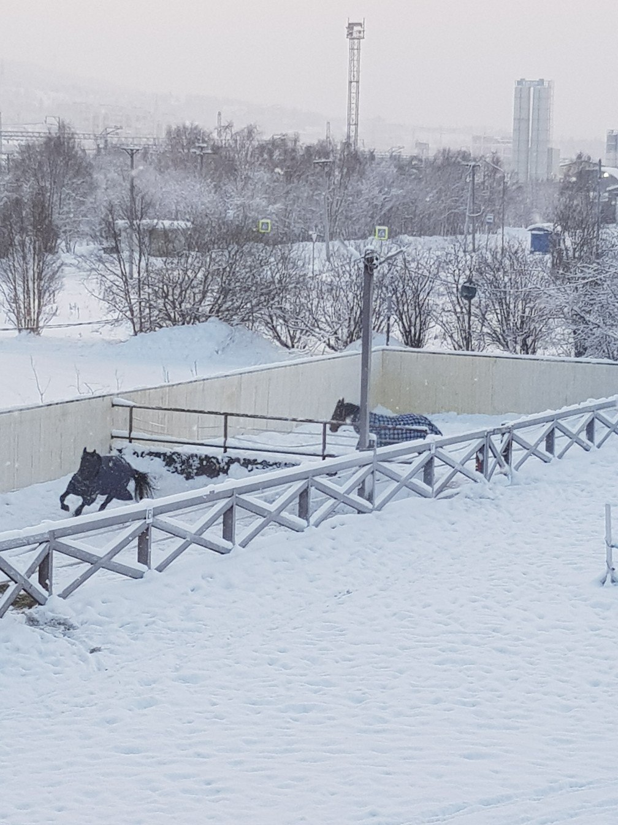

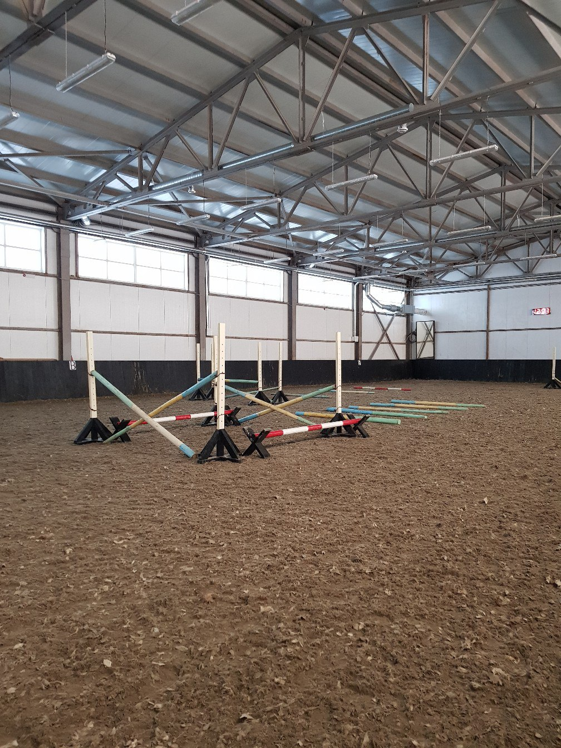
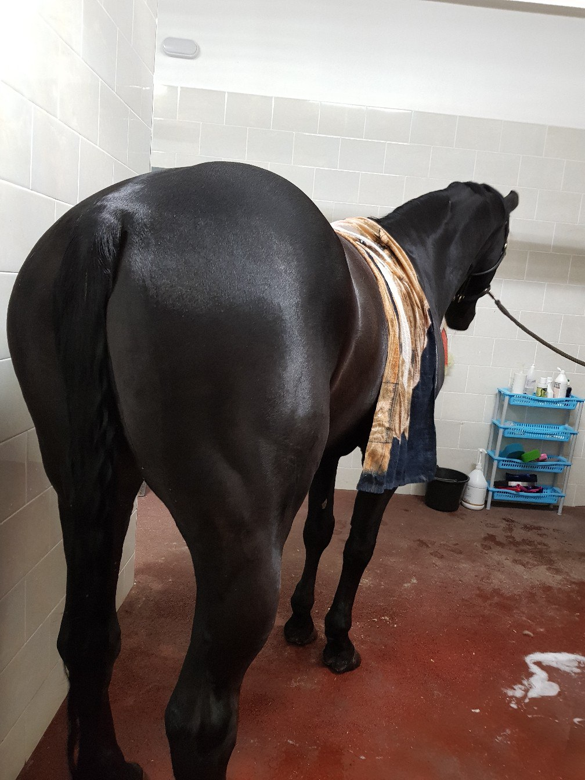
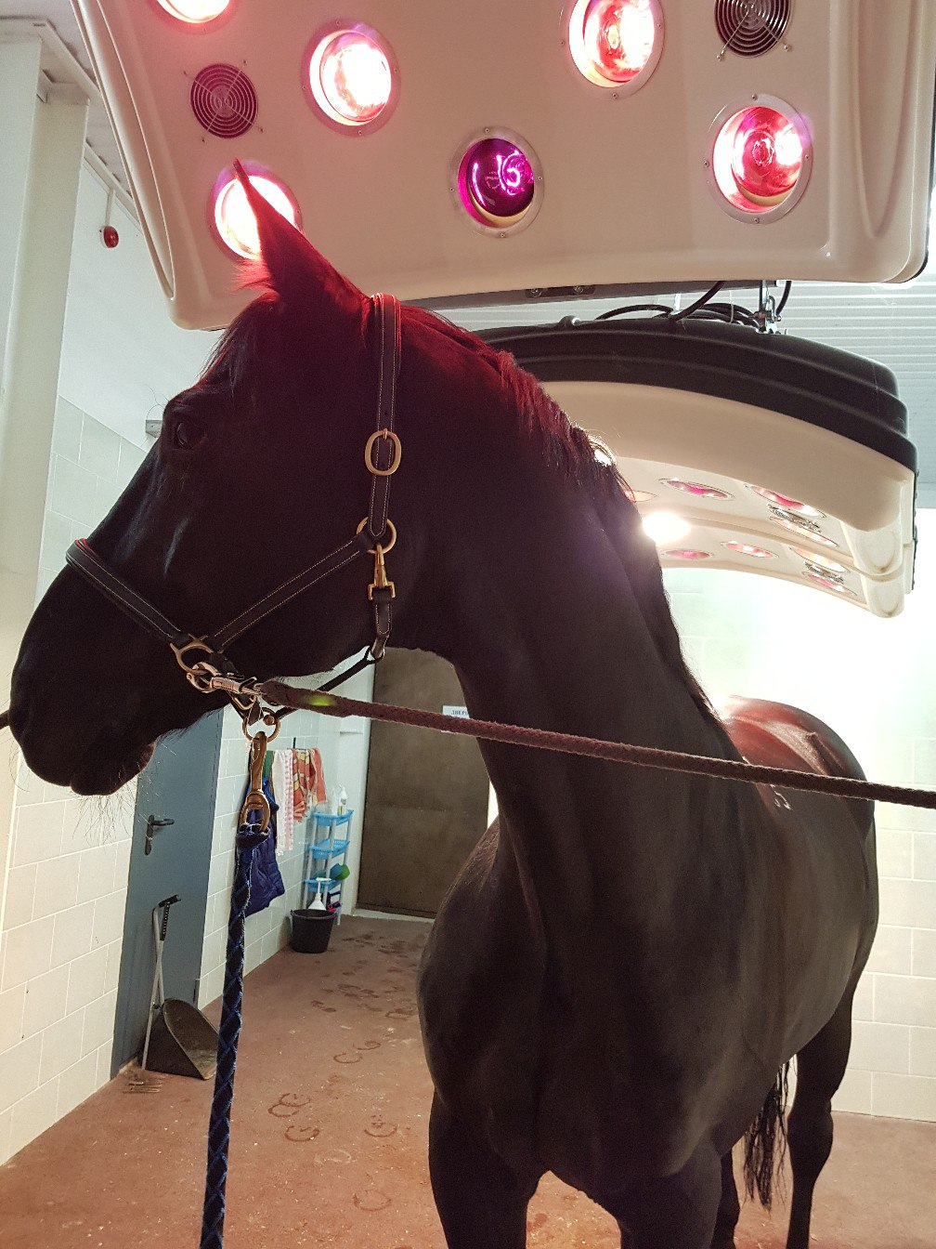

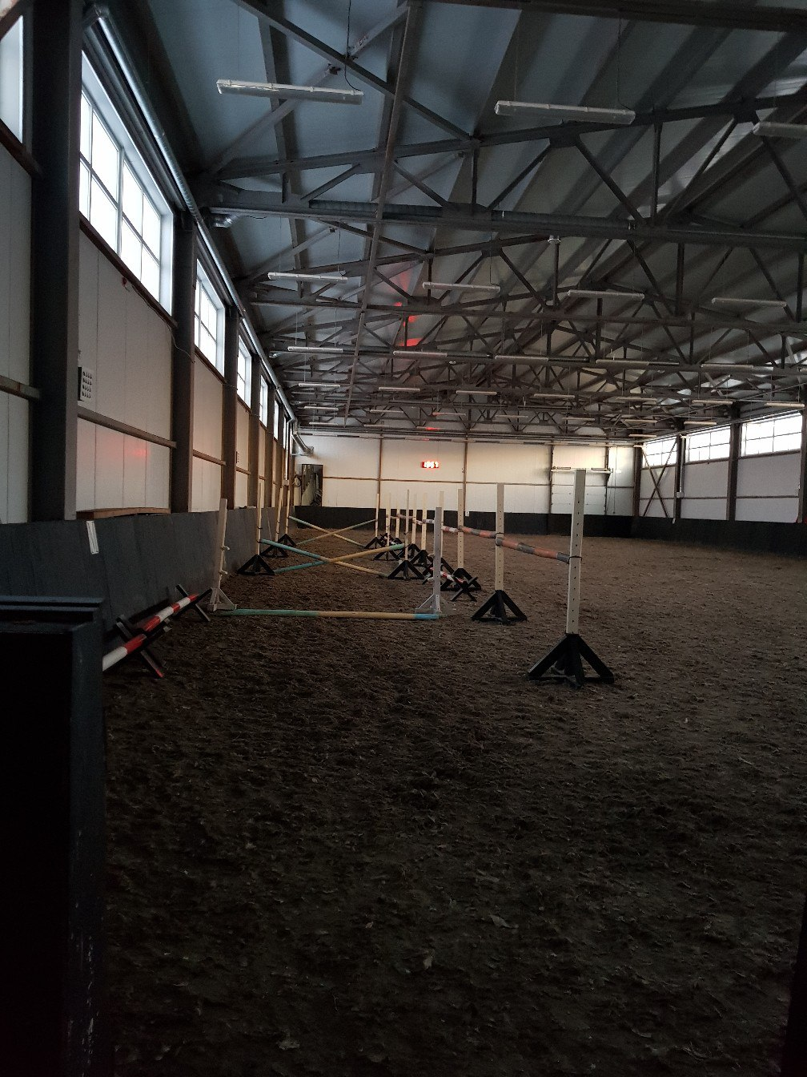

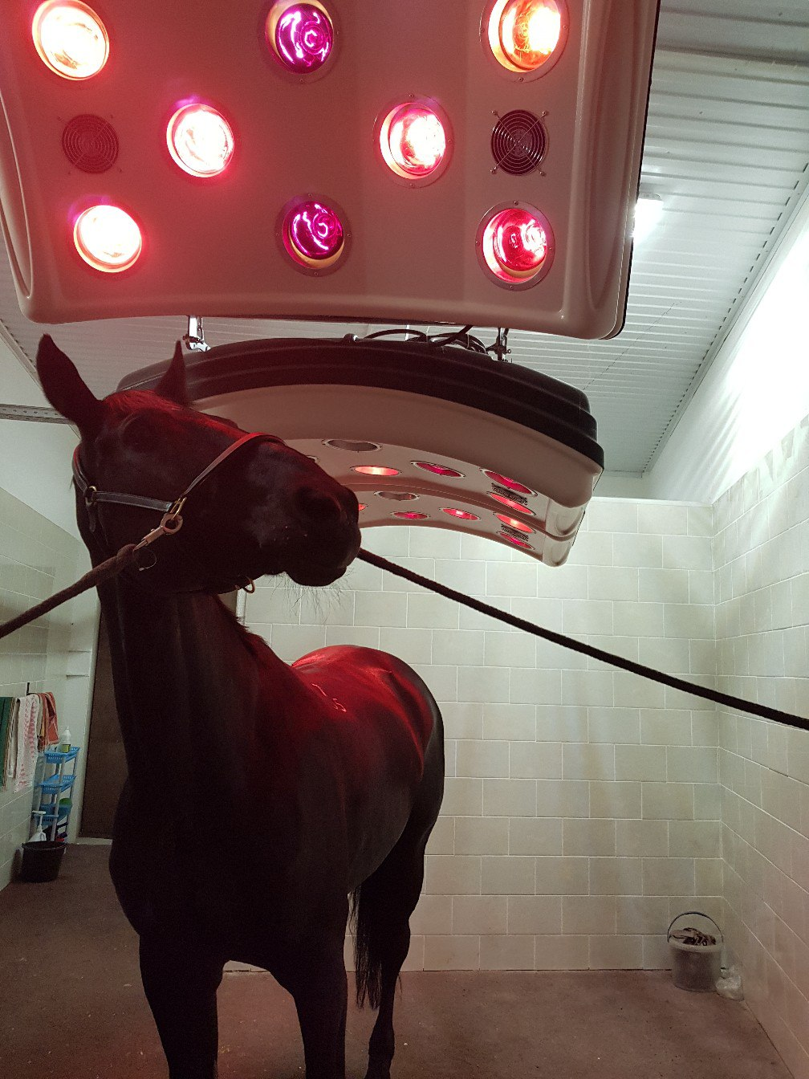

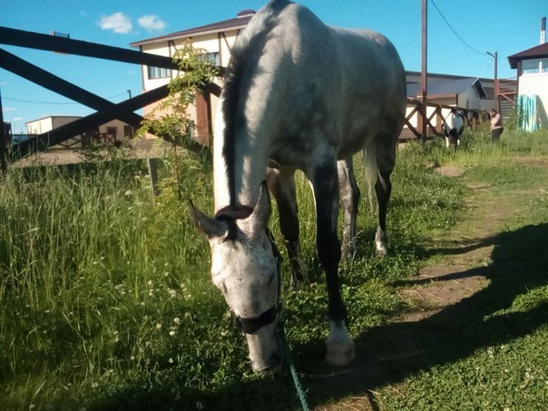

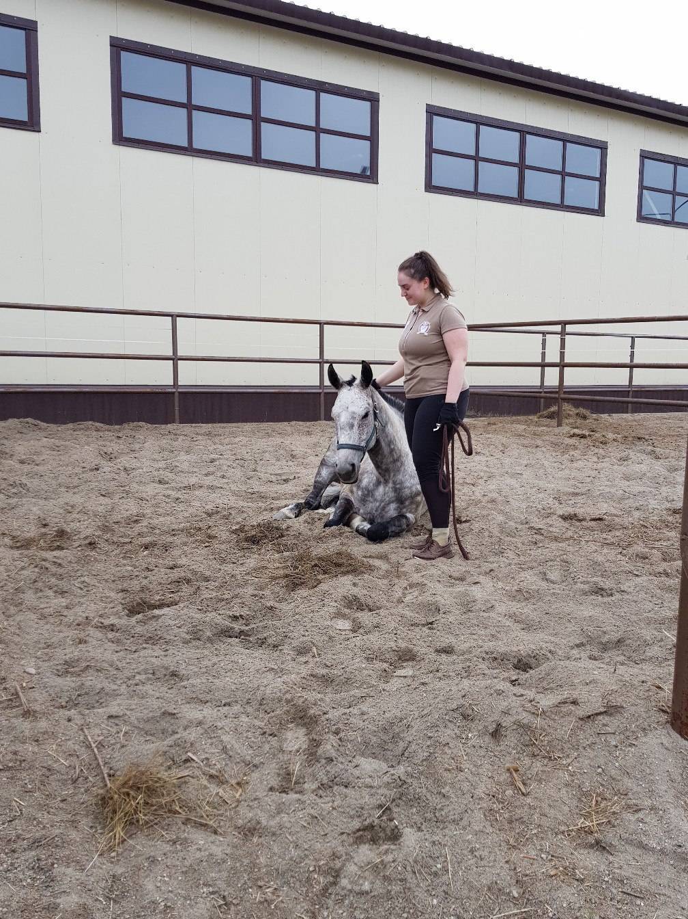
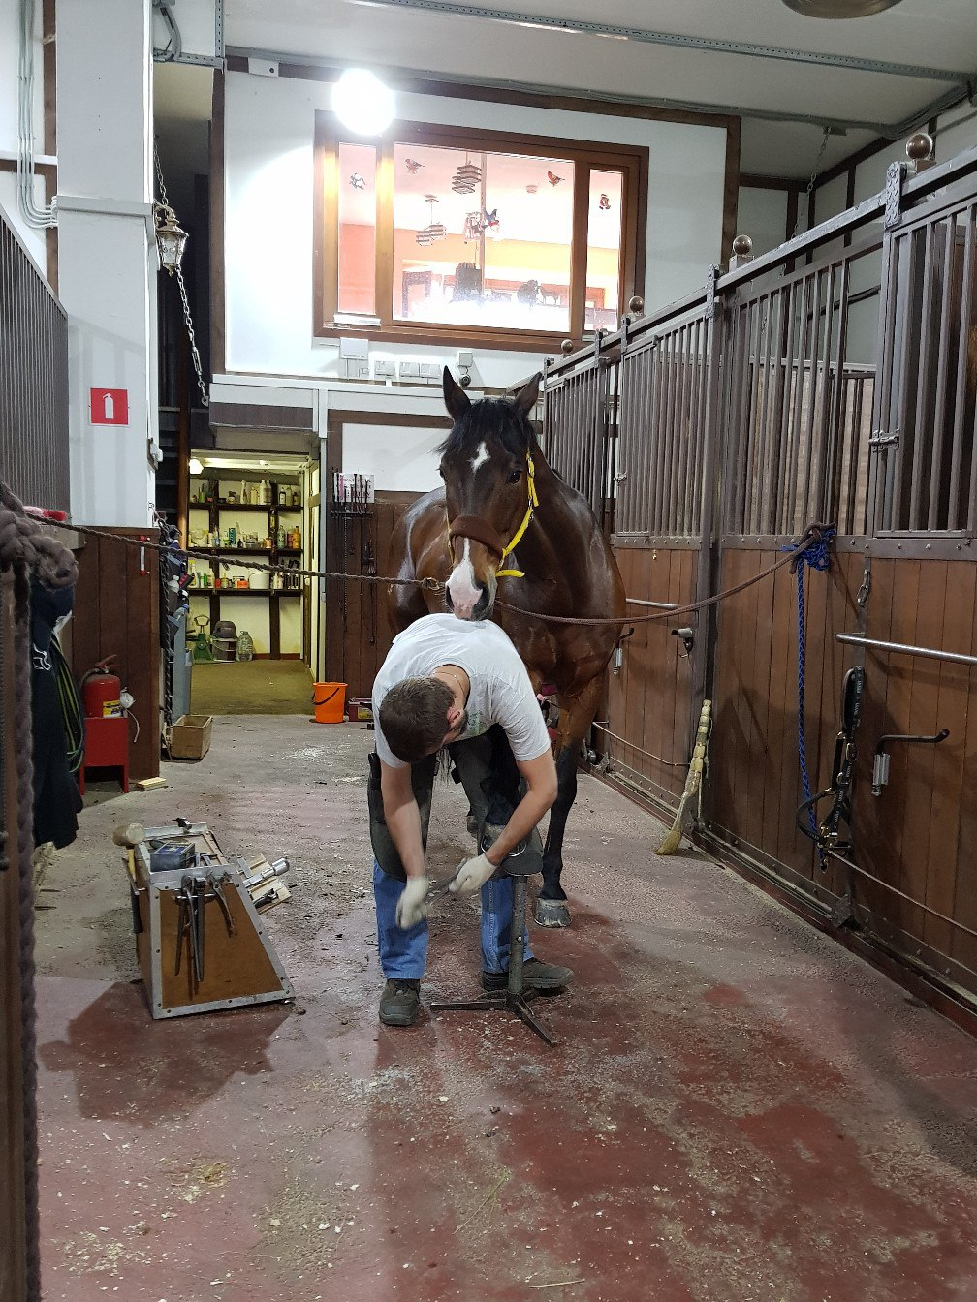
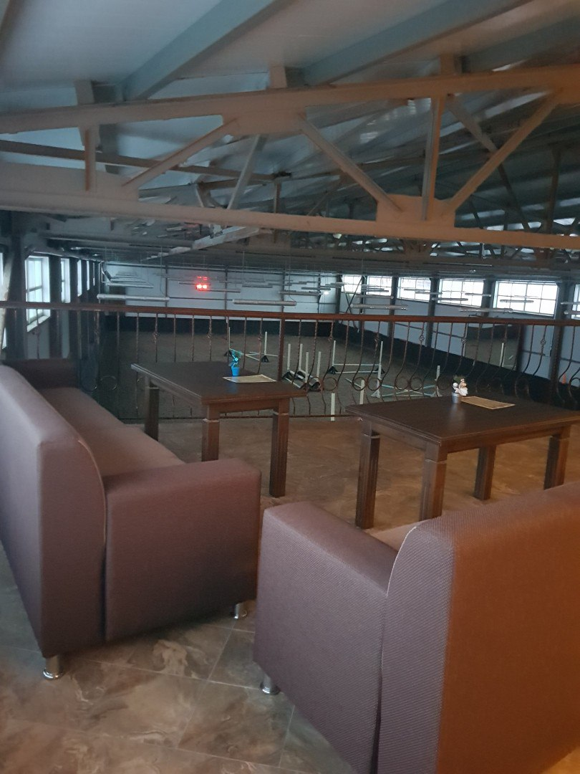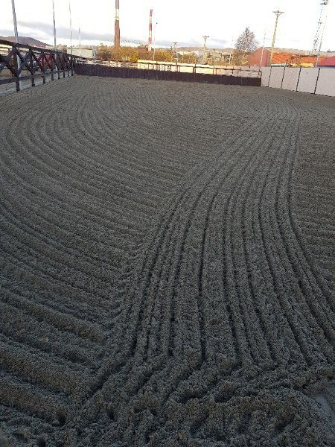
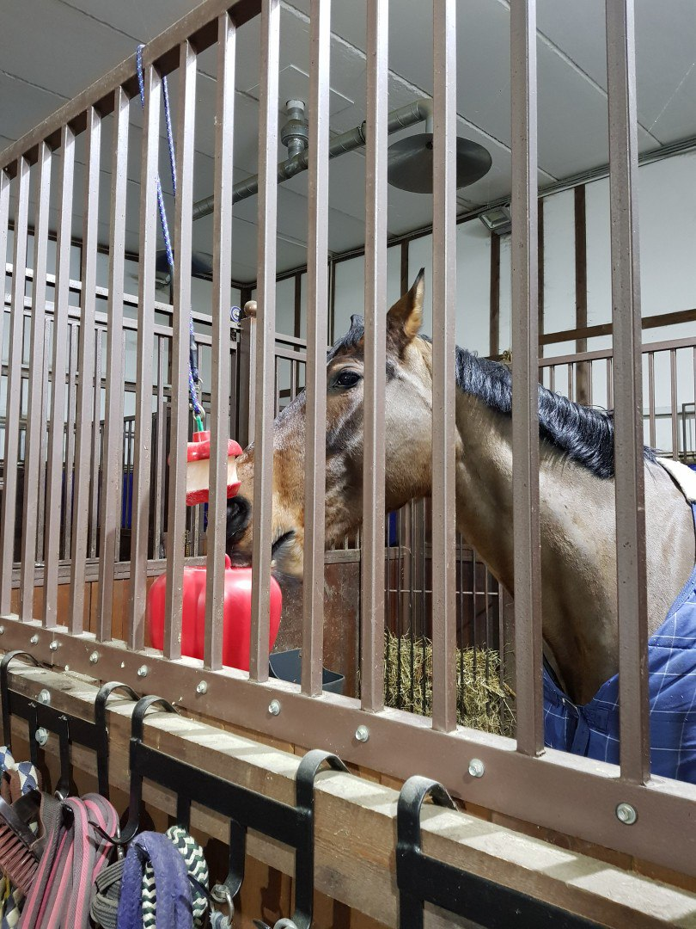
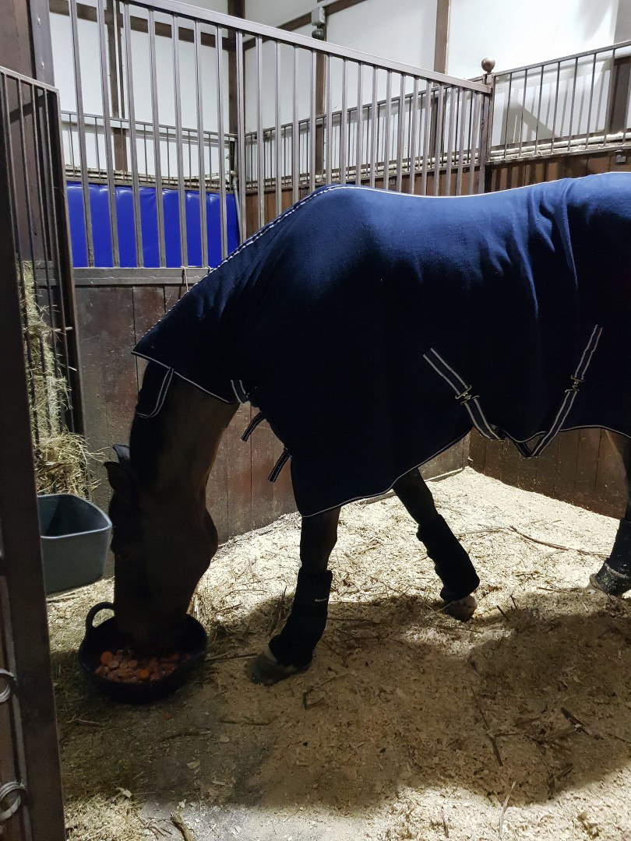
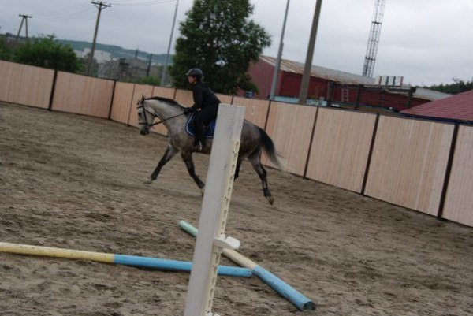
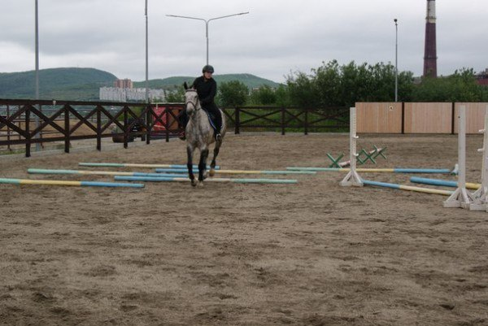
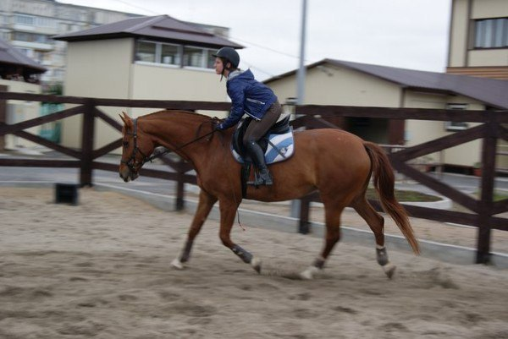

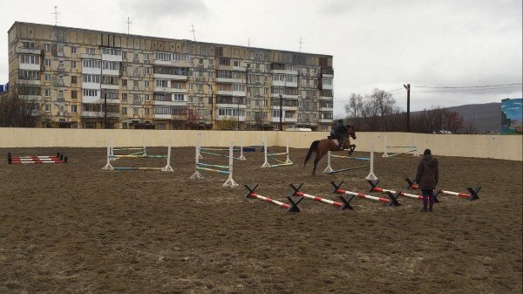

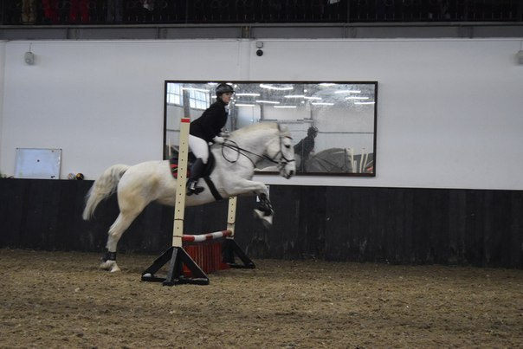

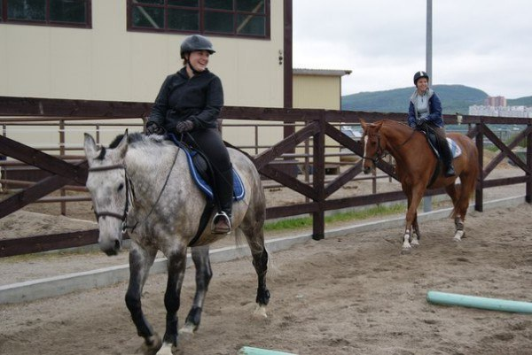

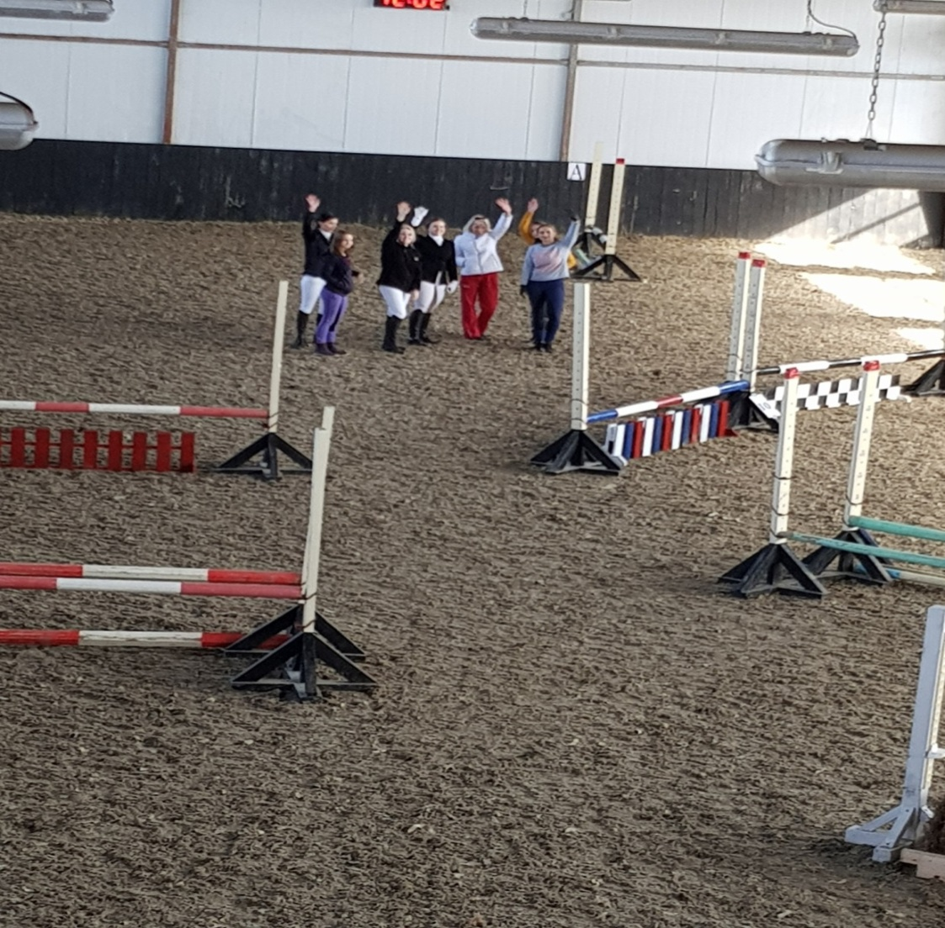

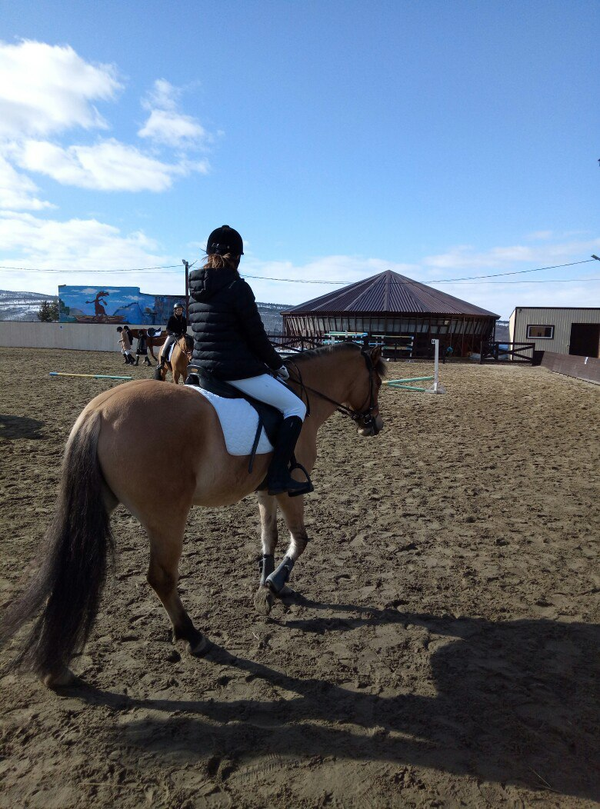
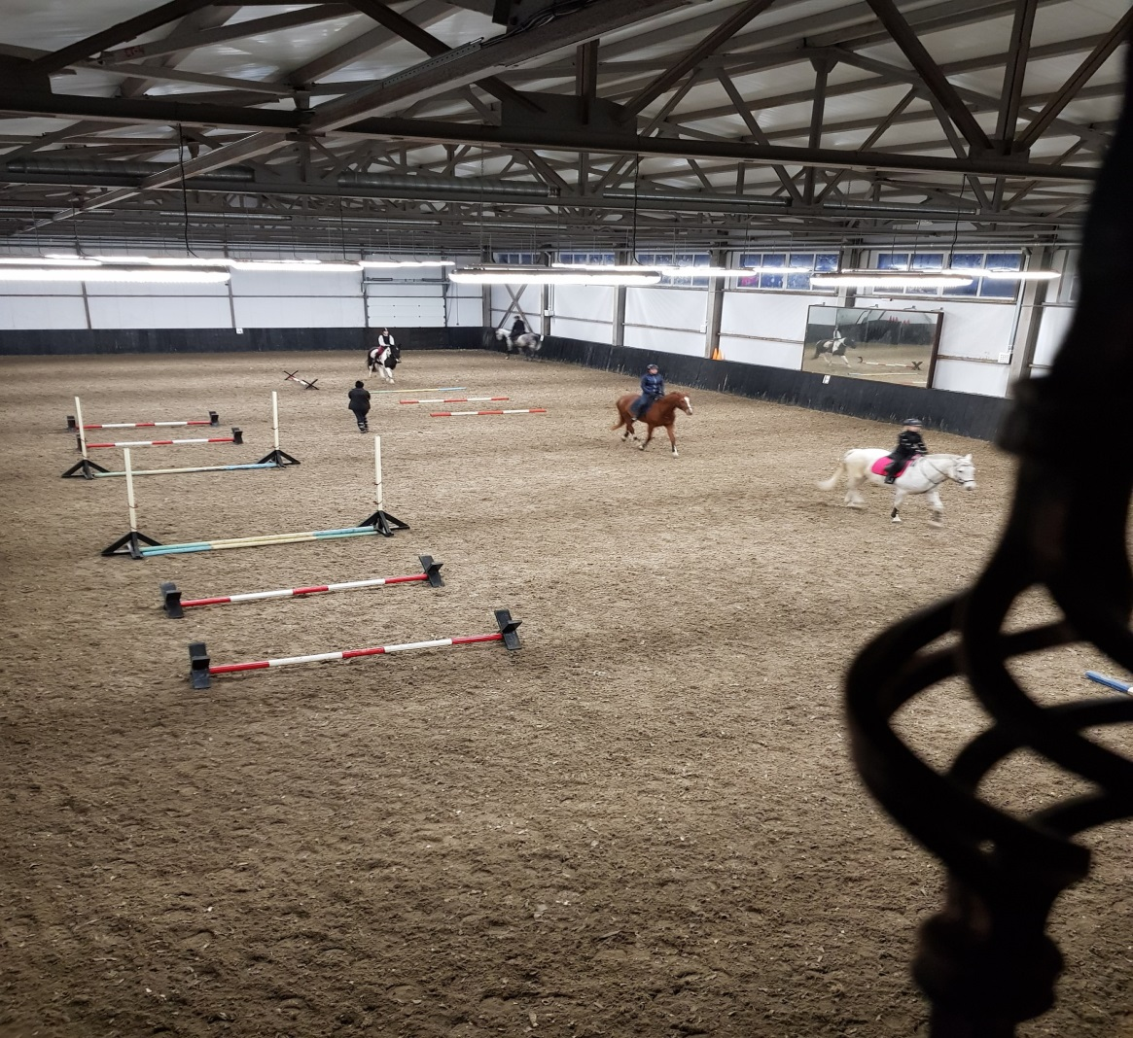

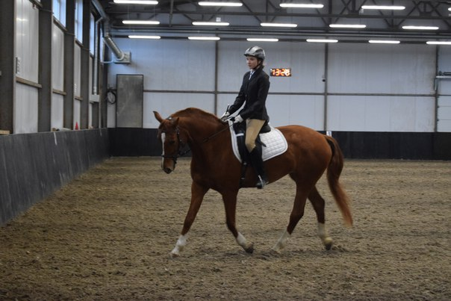
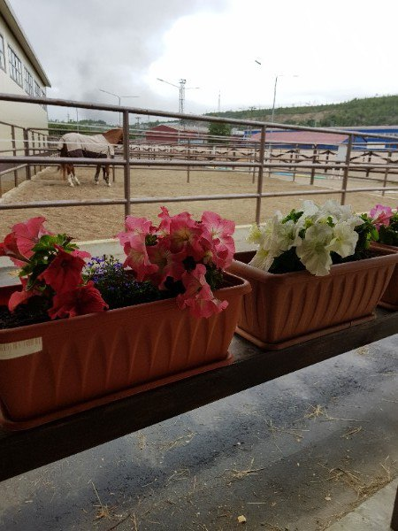
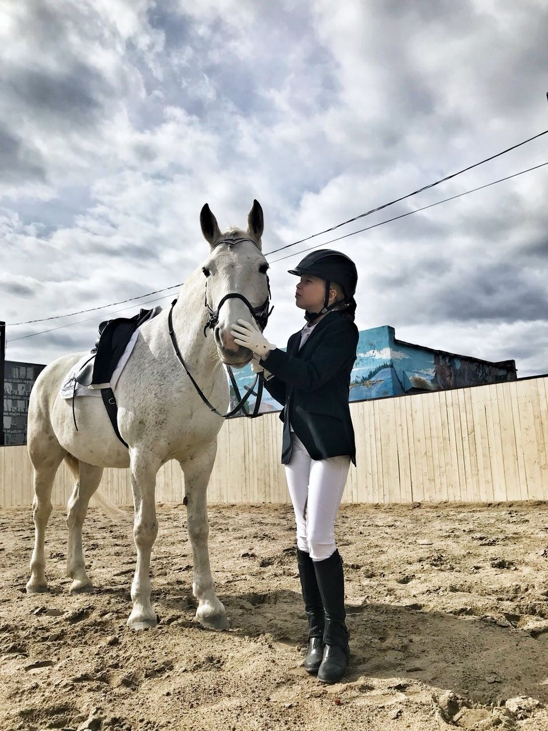
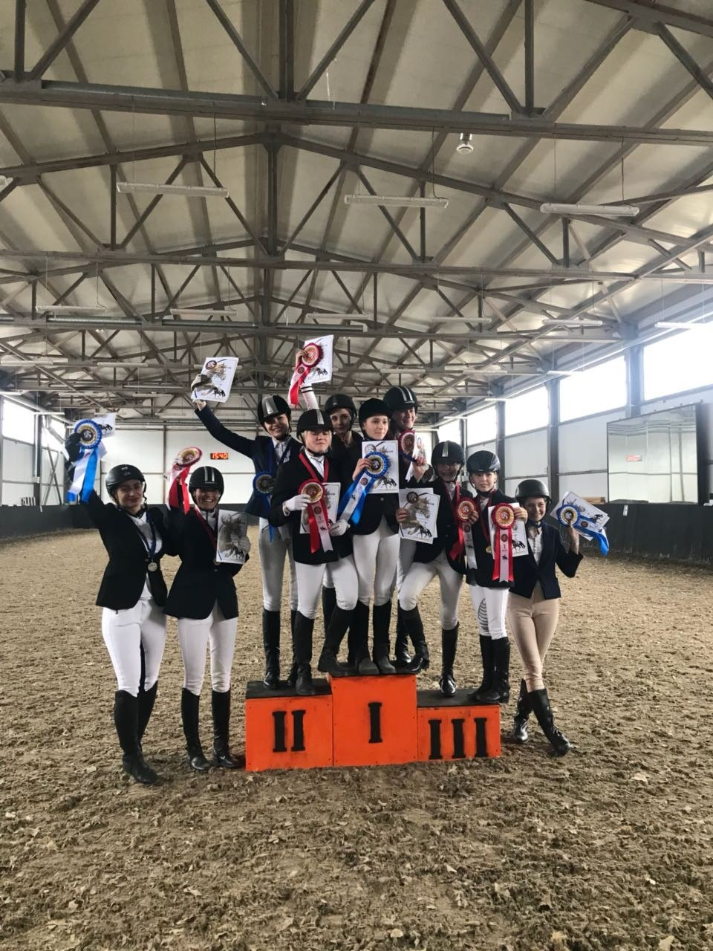

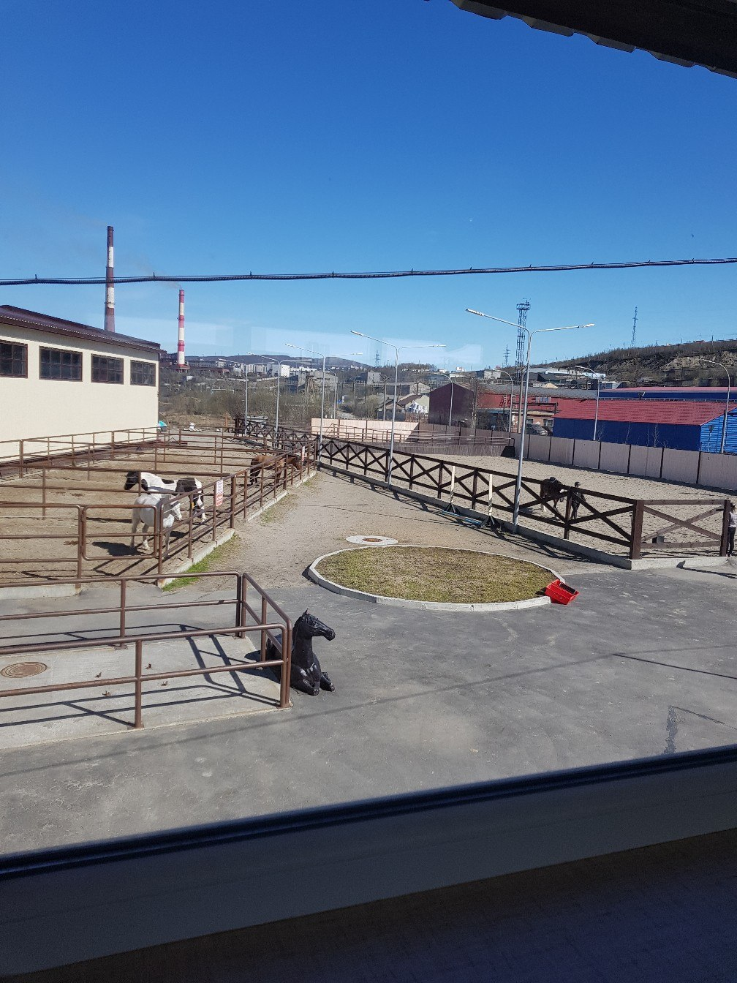
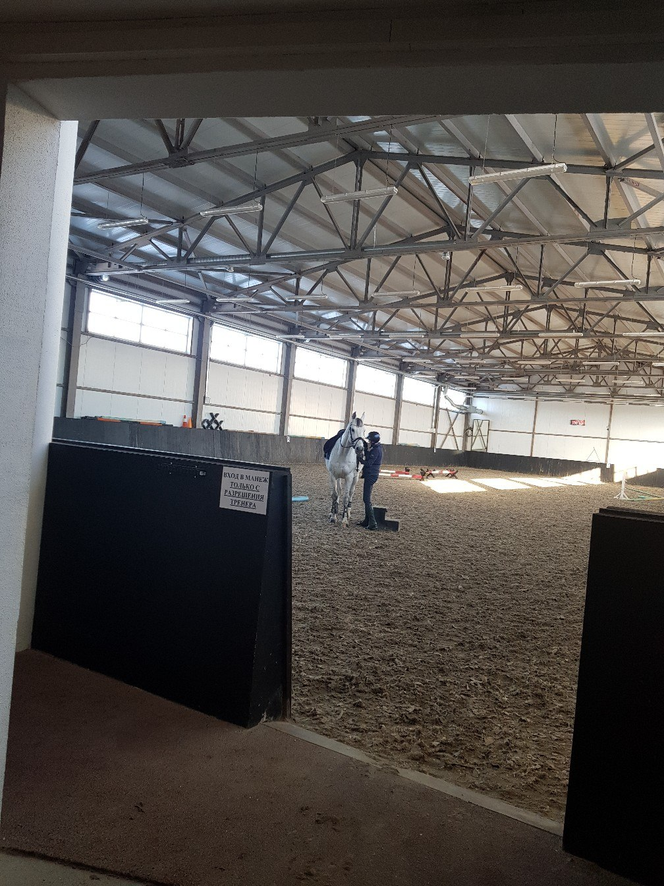

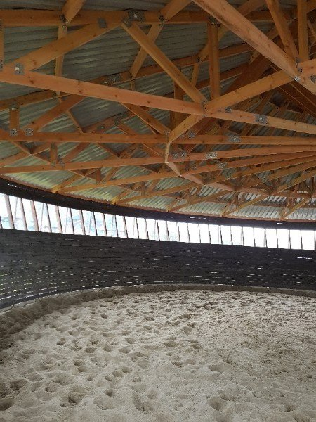
Спортсмен 1. 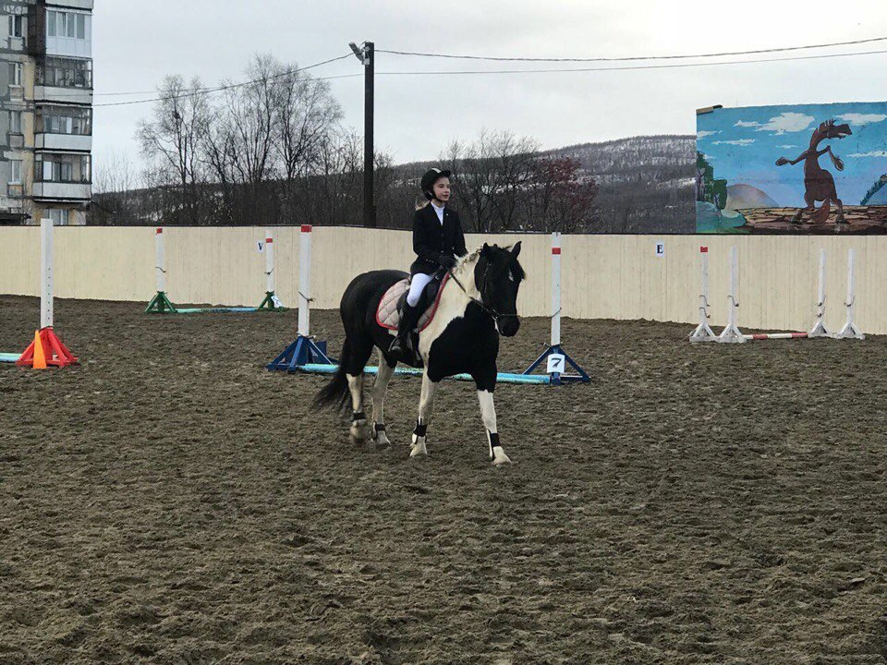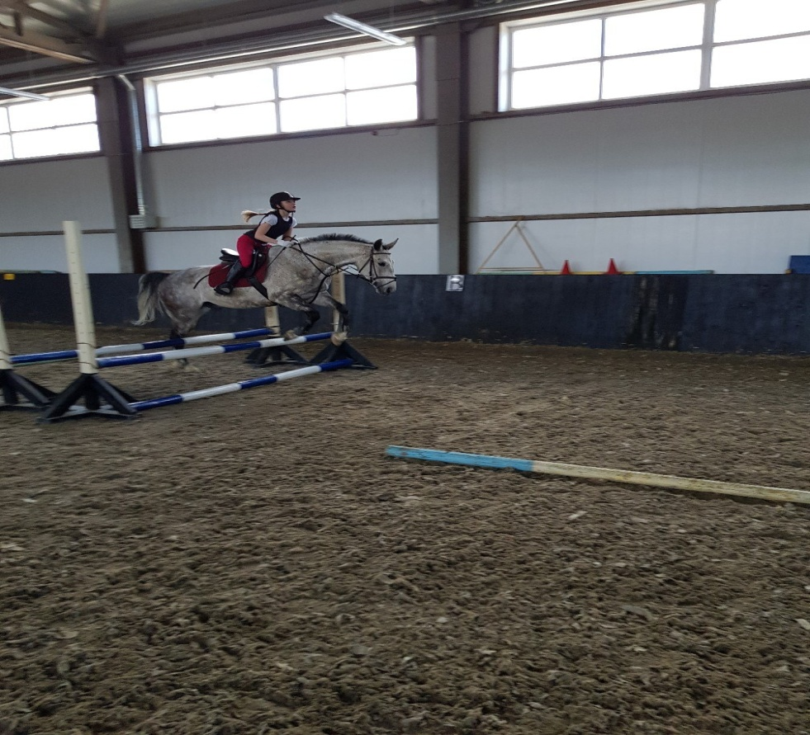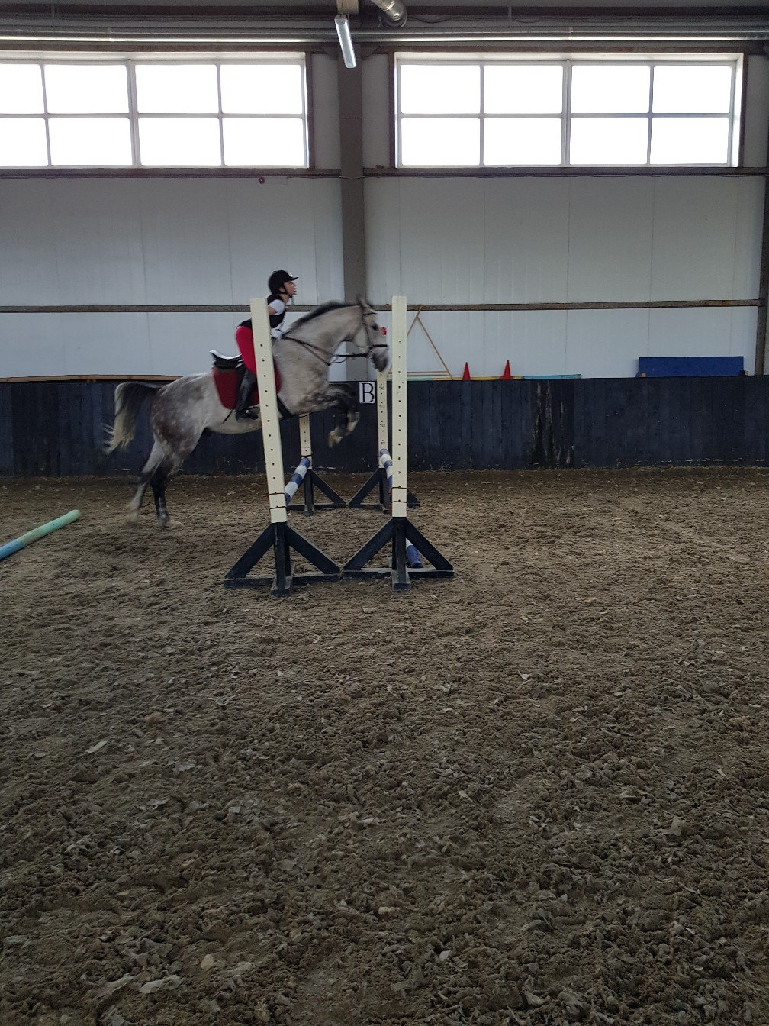
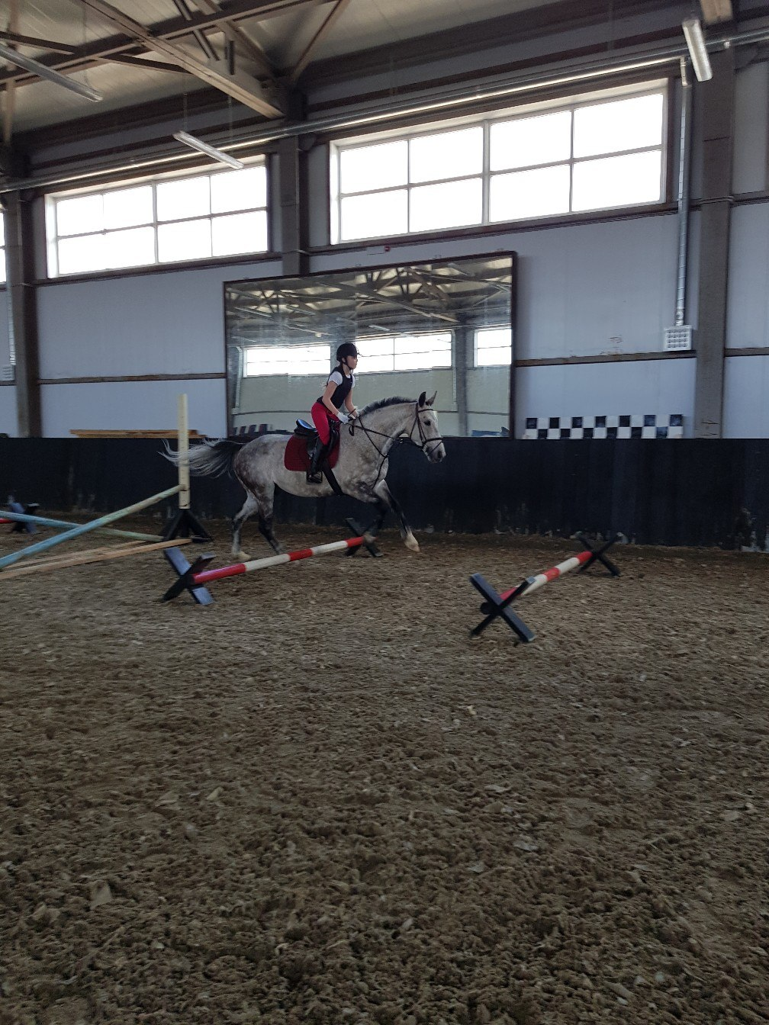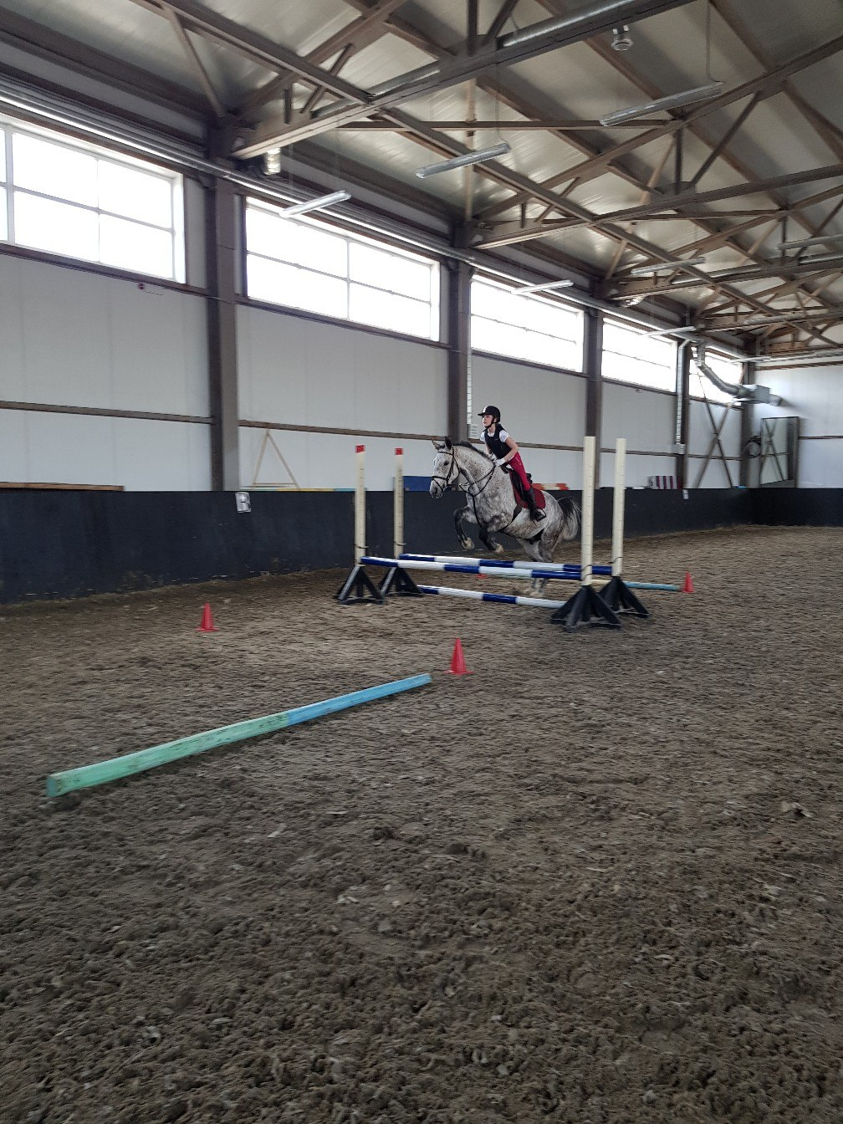
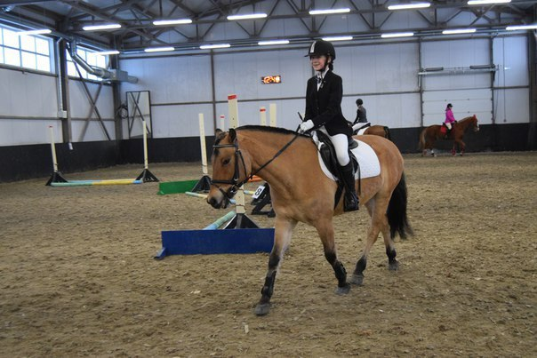

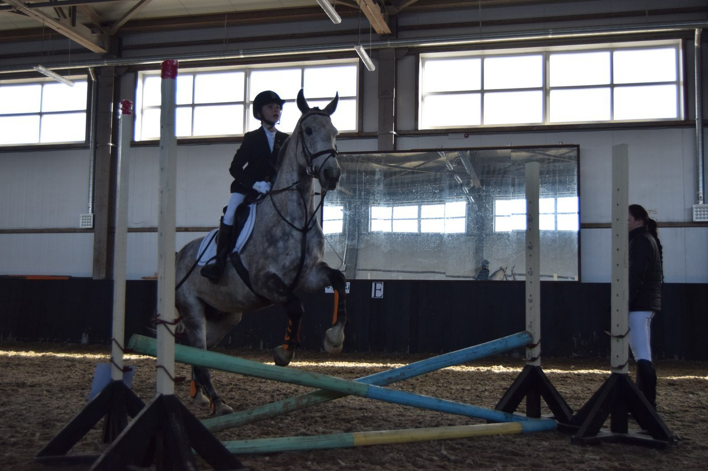
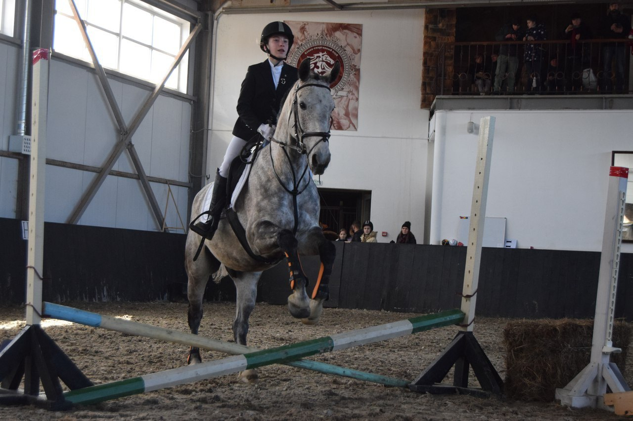

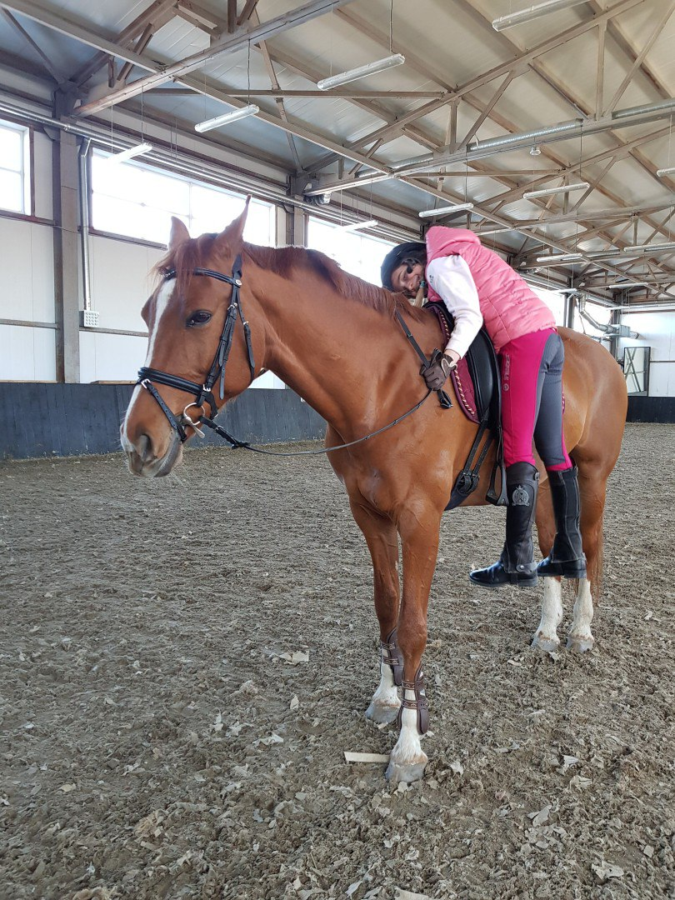
Спортсмен 2.
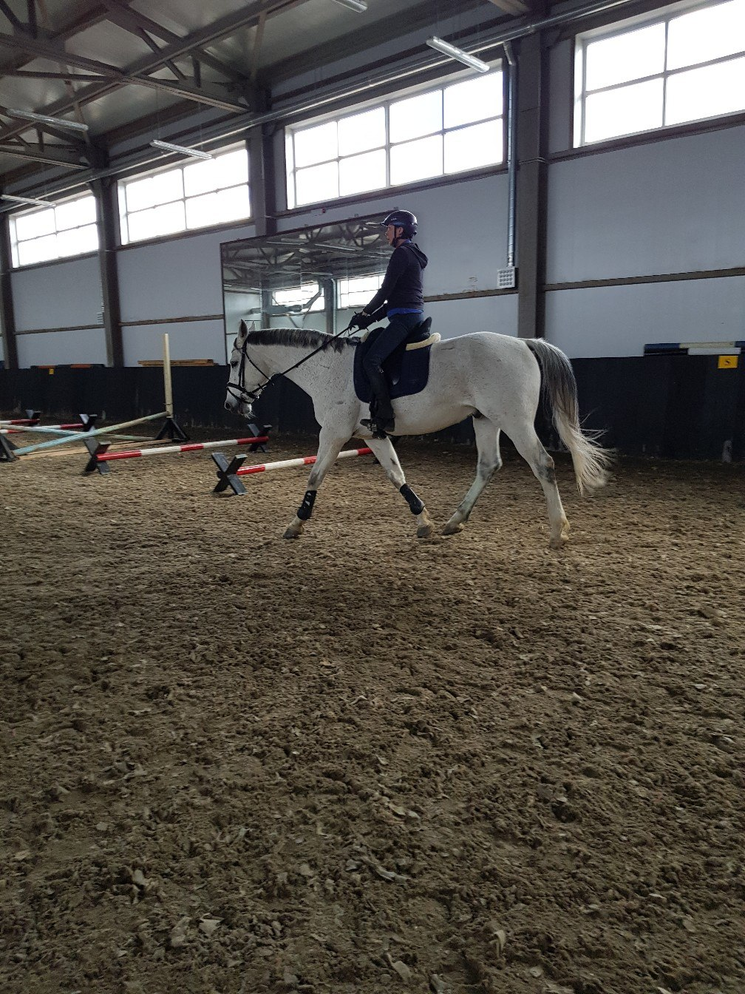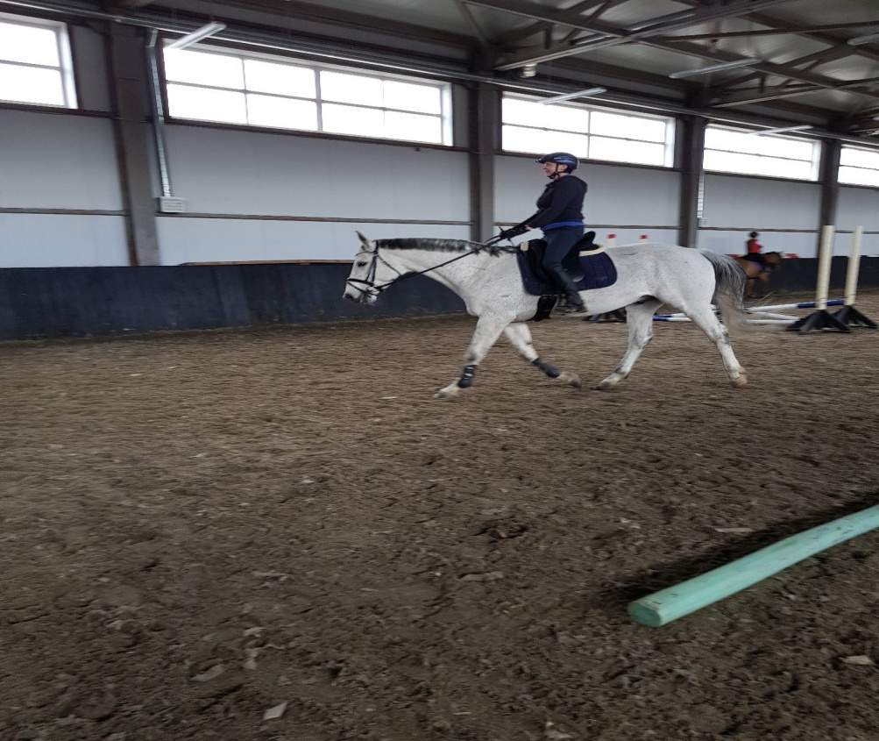

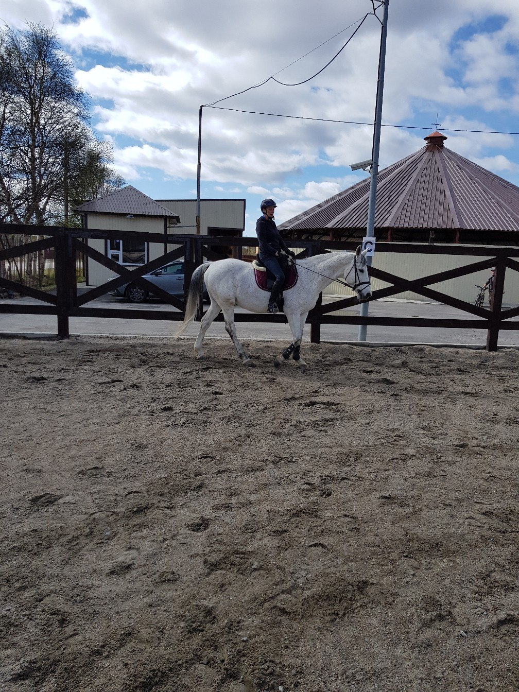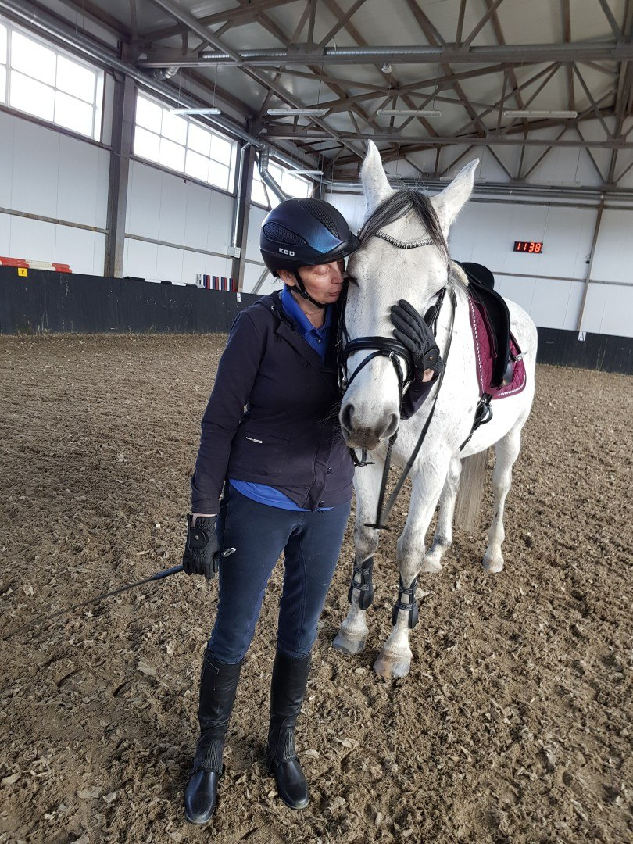
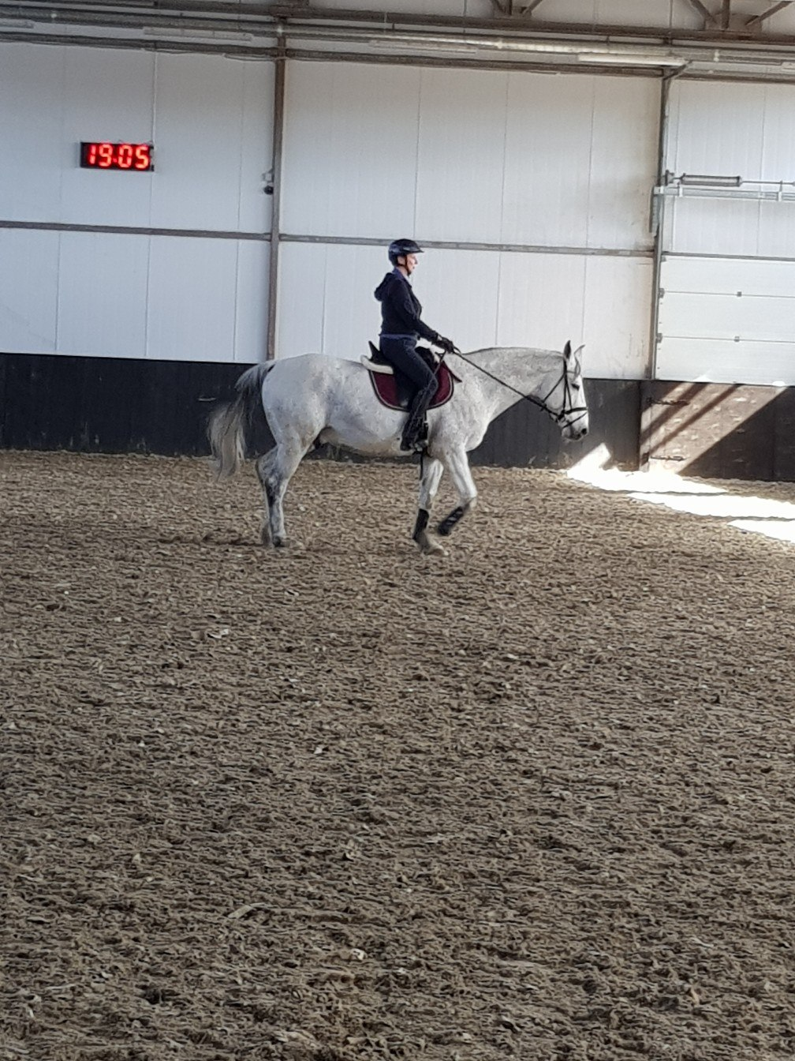

Спортсмен 3.
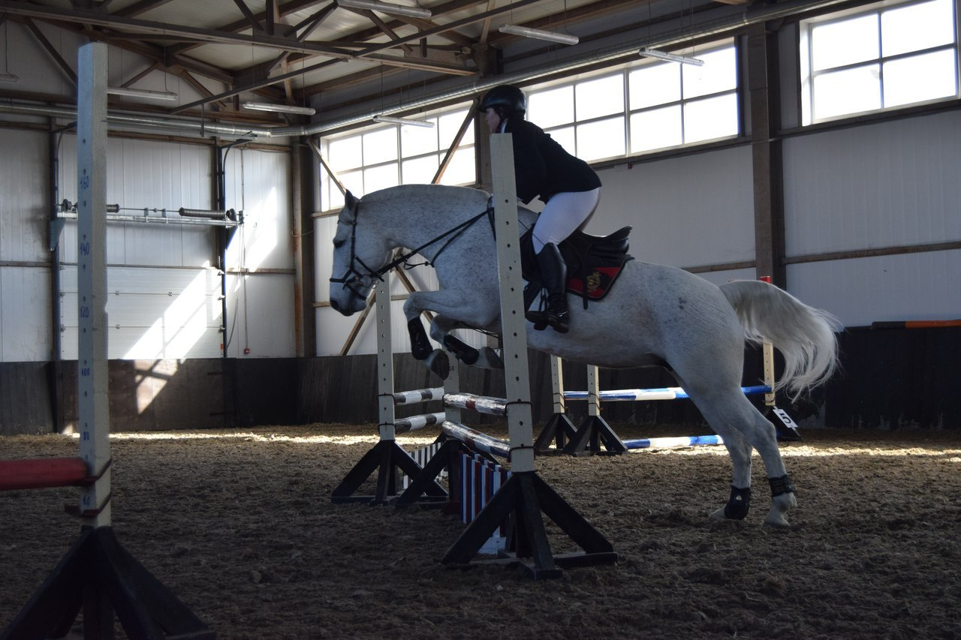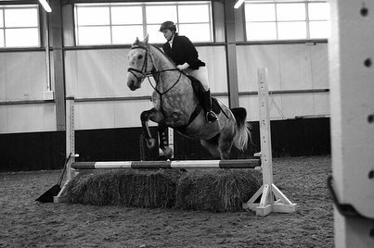
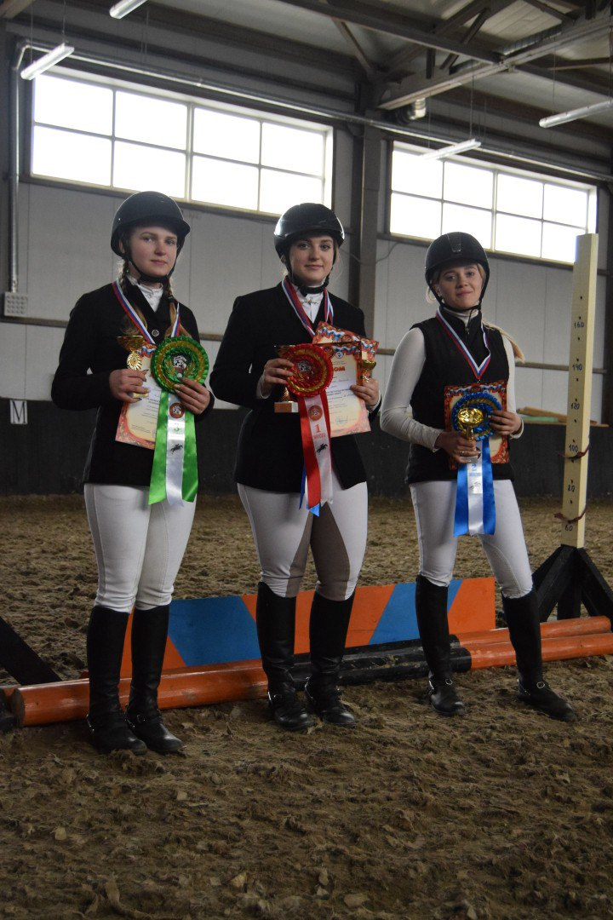

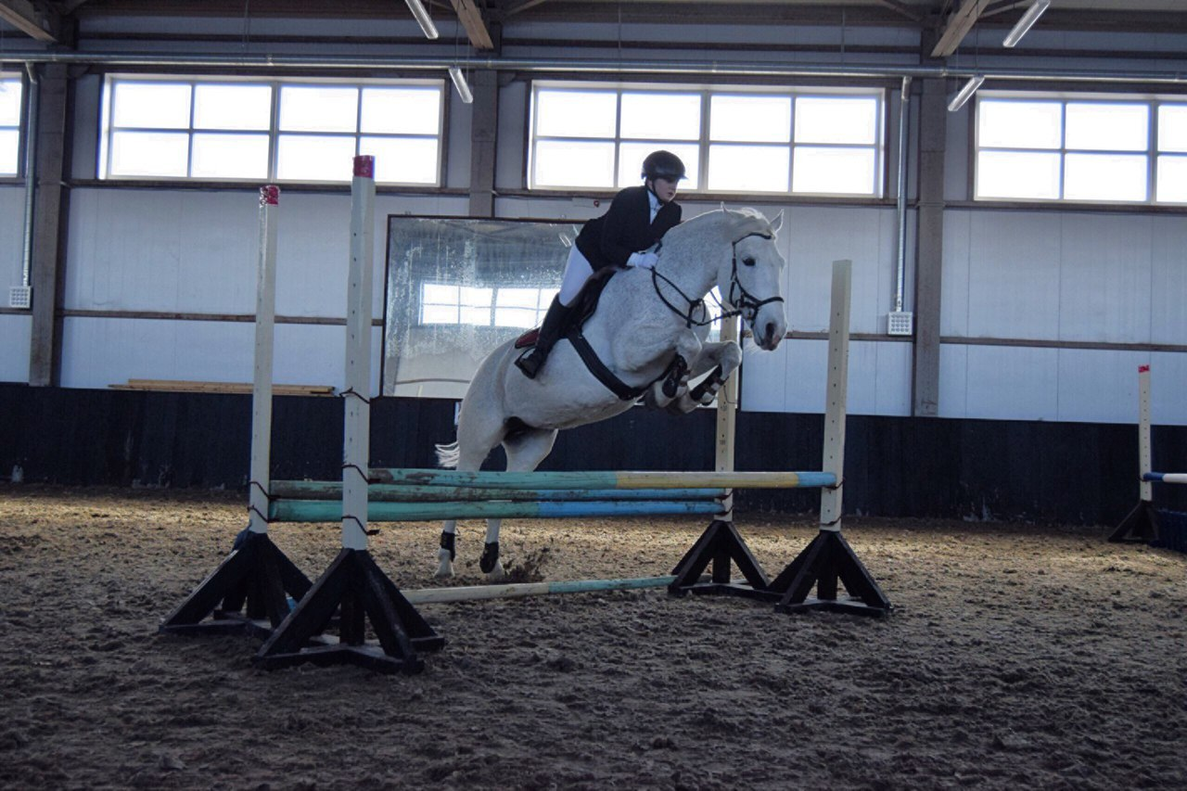

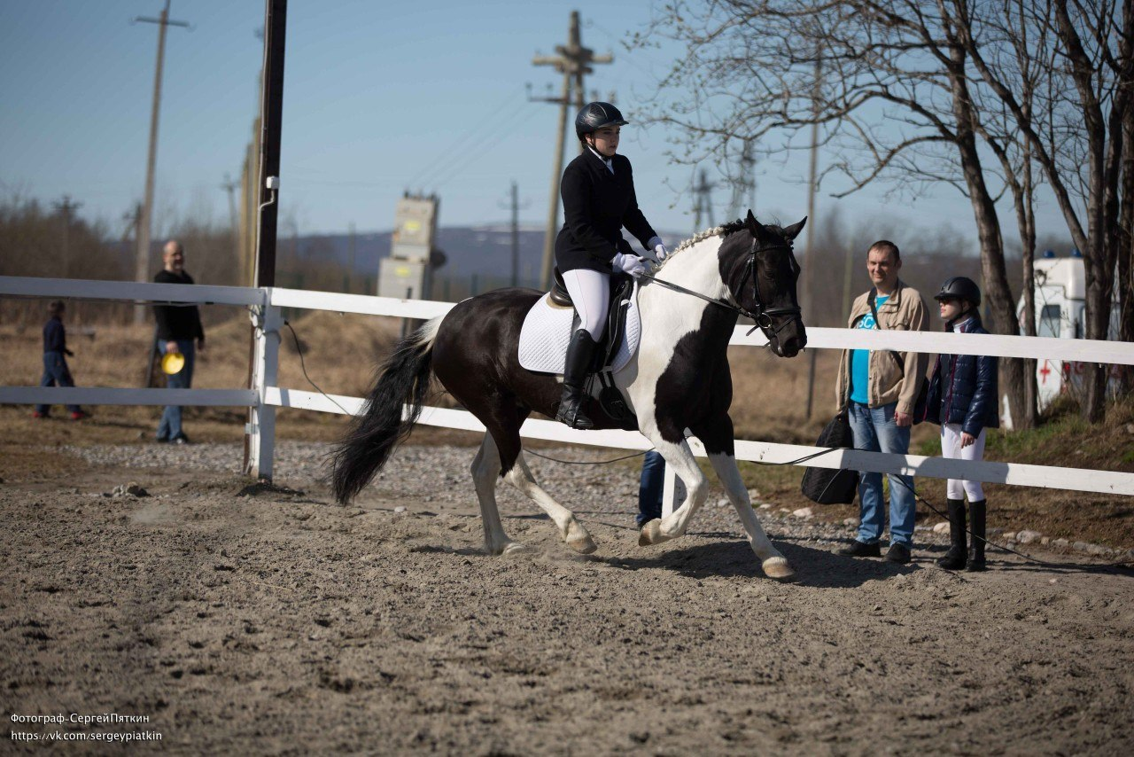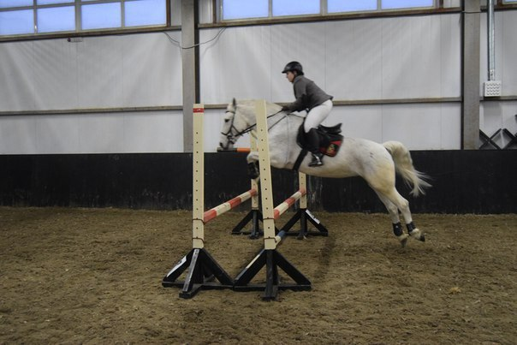

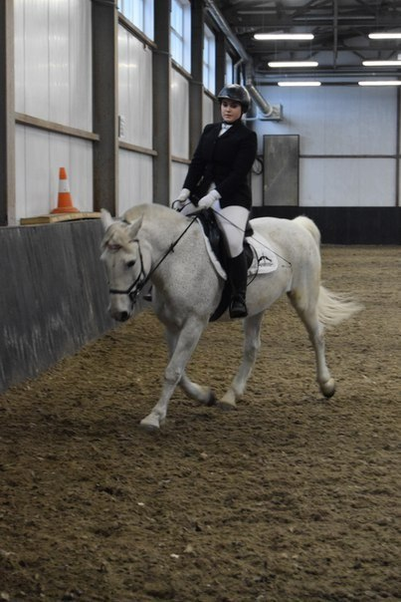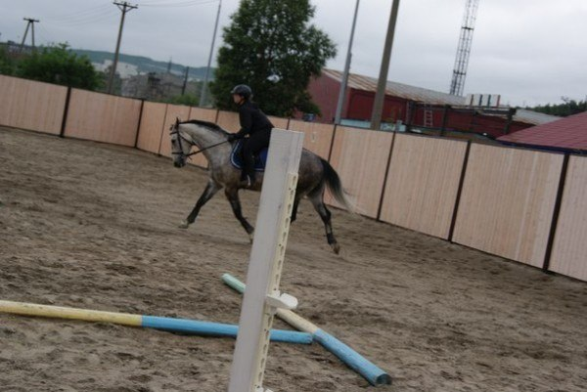

Спортсмен 4.
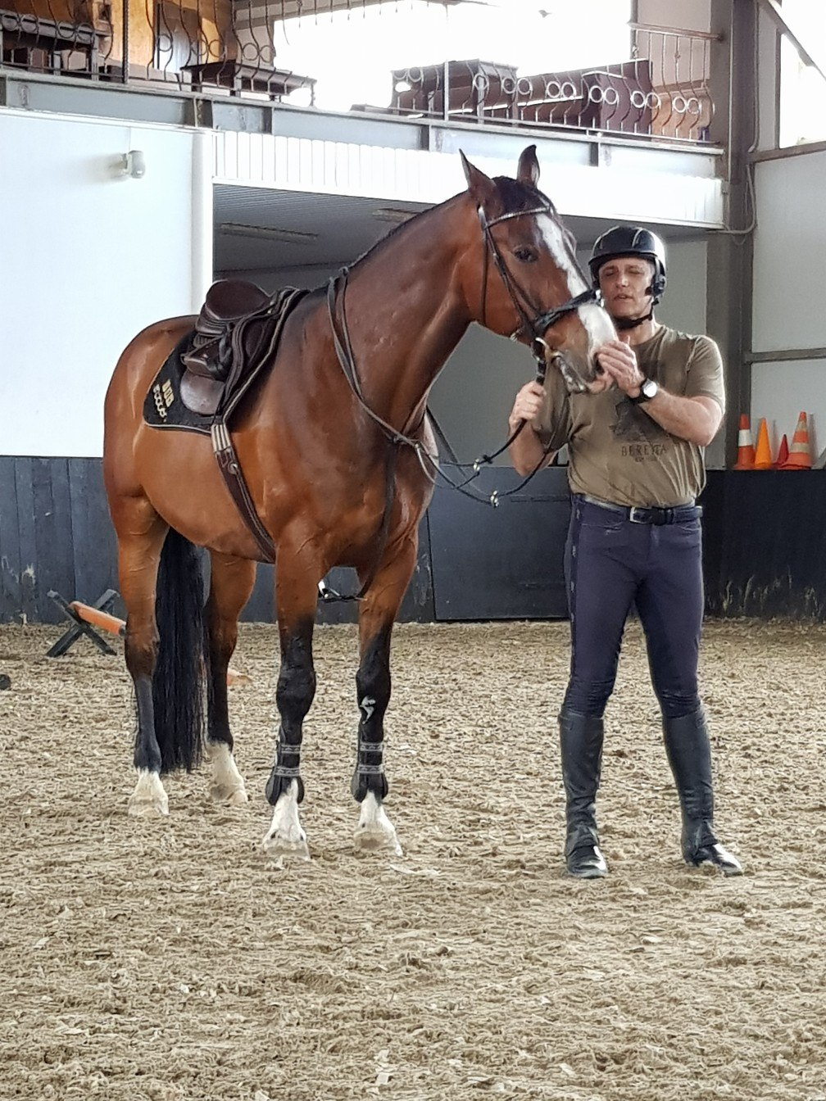

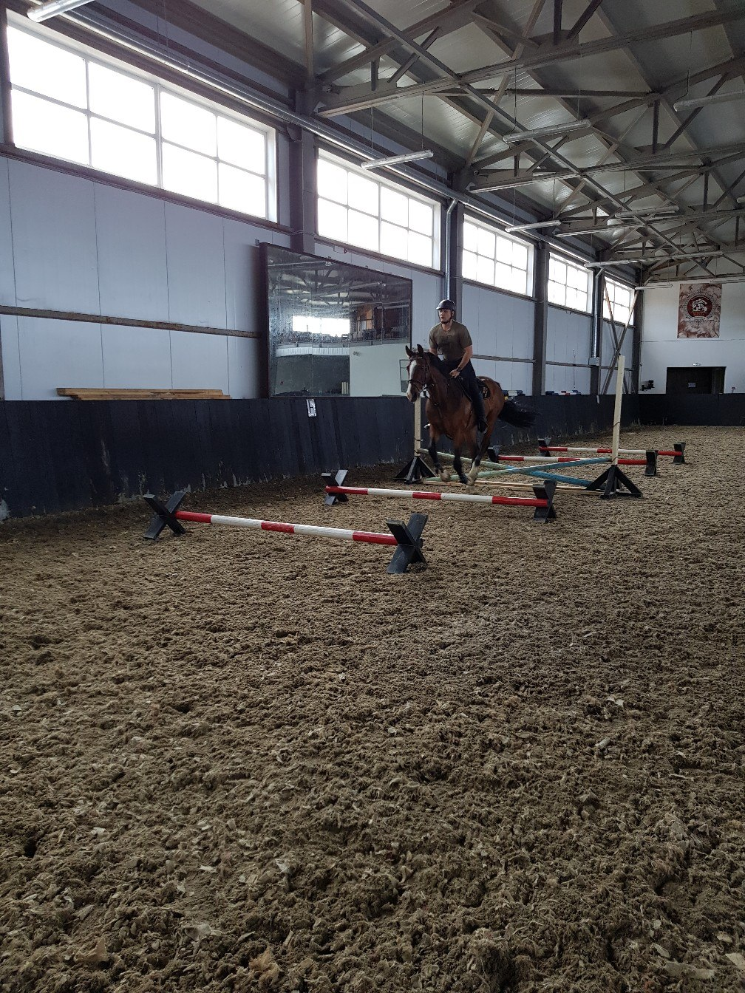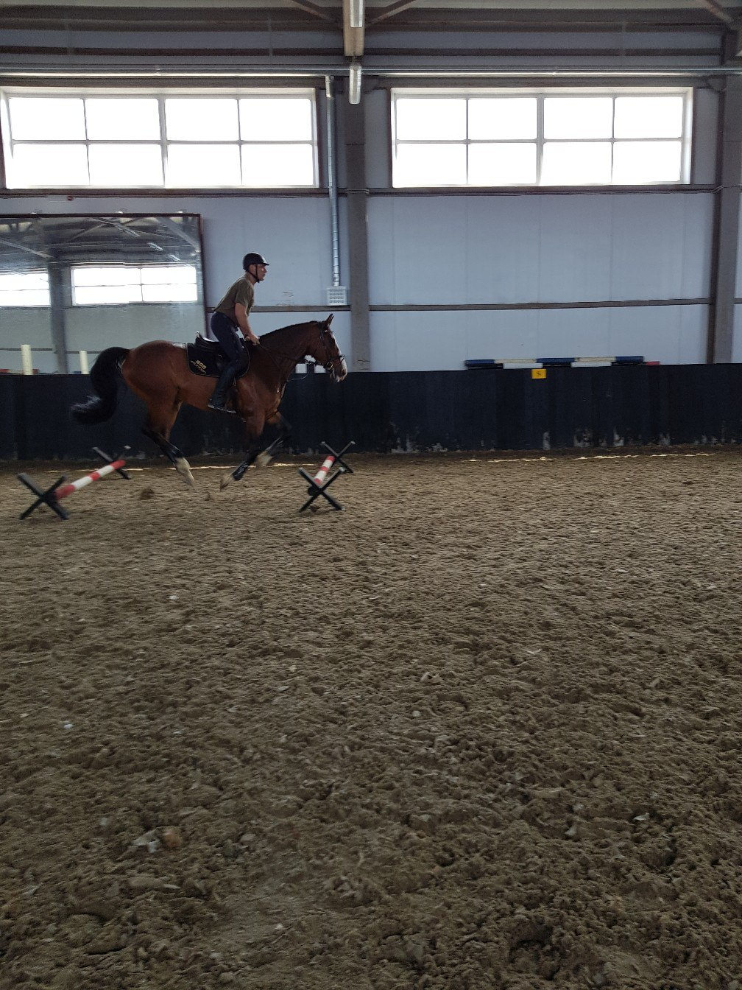
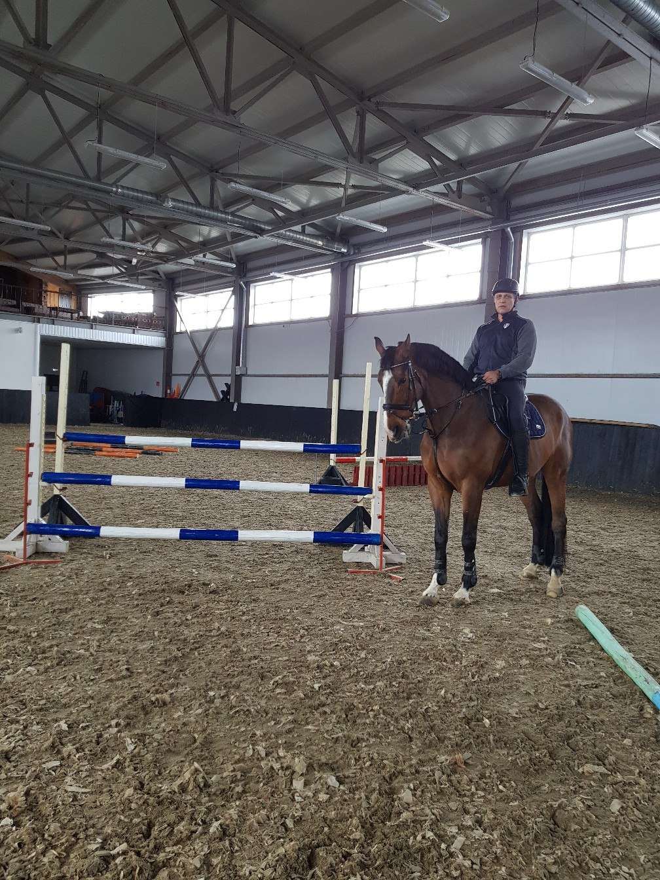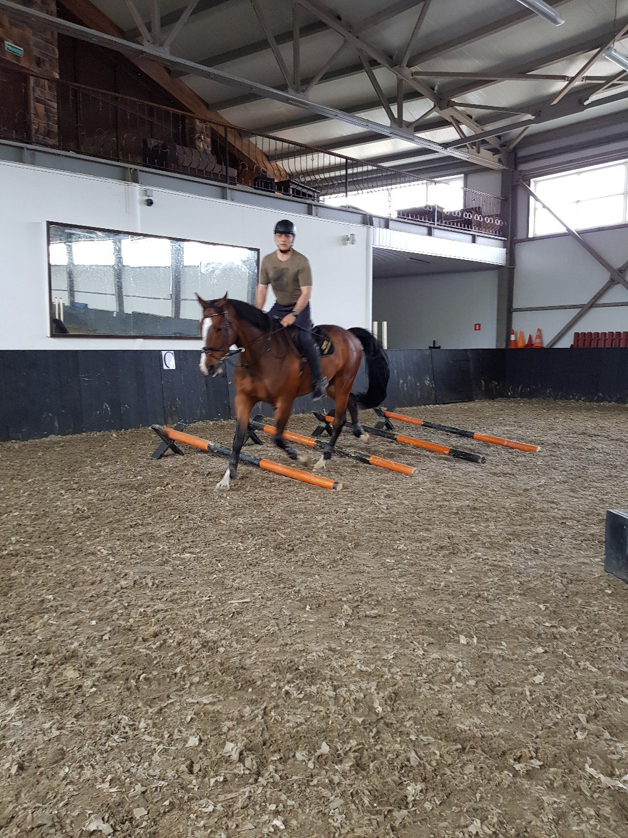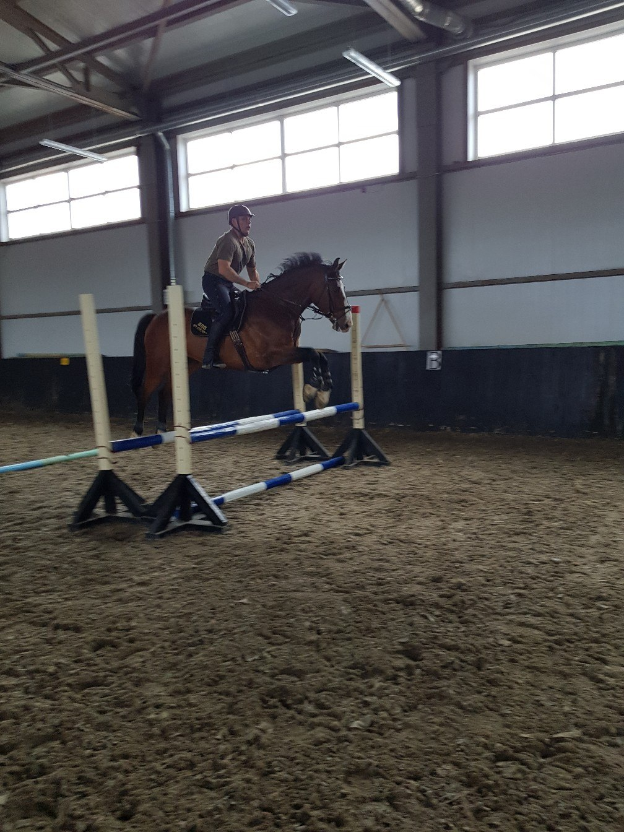

Данный план приблизительный и любой из пунктов может быть изменен по усмотрению инструктора.
Федеральный закон от 04.12.2007 №329-ФЗ (ред. от 23.06.2014) «О физической культуре и спорте в РФ». Ст.34.5.
Приказ Минздравсоцразвития РФ от 9.08.2010 №613н «Об утверждении порядка оказания медицинской помощи при проведении физкультурных и спортивных мероприятий». Раздел III. П.28.

